**OCSS系统设计说明书**

**项目编号：**

**项目名称：中泰智慧供应链项目**

**密 级**：

**文档编号**：

**版本信息**： Ver1.0

**创 建 人**：闫超

**创建日期**：2018年11月23日

**审 核 者**：

**批 准 人**：

**批准日期**：

**文件状态： 「√」草稿**

**「 」正式发布**

**「 」提交审核**

|  |  |  |  |
| --- | --- | --- | --- |
| **文档说明** | | | |
| 项目名称 | 中泰智慧供应链项目 | | |
| 文档名称 | 中泰智慧供应链项目- OCSS系统设计说明书Ver1.0 | | |
| 文档编号 |  | 最新版本号 | V1.0 |
| 编 制 |  | 日 期 |  |
| 批 准 | 四川虹信软件股份有限公司 | 签 字 |  |
| 签 字 |  |
| 签 字 |  |
| 签 字 |  |
| 中泰化学 | 签 字 |  |
| 签 字 |  |
| 签 字 |  |
| 签 字 |  |
| 签 字 |  |
| 签 字 |  |
| 签 字 |  |
| 签 字 |  |
| 备 注 |  | | |

**目 录**

1. 引言 4

1.1 编写目的 4

1.2 参考资料 4

1.3 读者范围 4

2. 系统总体设计 4

2.1 需求规定 4

2.2 运行环境 4

2.3 基本设计思路和功能 4

2.4 OCSS功能结构图 5

3. 信用模块 5

3.1 模块描述 5

3.2 功能1 5

4. 接口设计 5

4.1 USO接收签收结果 5

5. 数据设计 6

5.1 数据逻辑结构 6

5.2 数据物理结构 6

6. 安全设计 6

7. 容错设计 6

7.1 挽救措施 6

7.2 系统维护设计 6

8. 日志设计 7

# 引言

## 编写目的

本系统设计说明书跟据《营销平台需求规格说明书》编写，描述了系统的概要设计和功能详细设计,并为下一步的系统开发为开发人员提供开发依据，为系统测试人员提供测试依据。

## 参考资料

《》。

## 读者范围

项目经理、产品经理、测试经理、技术经理、系统开发人员。

# 系统总体设计

## 需求规定

## 运行环境

操作系统：

软件环境：

硬件环境：

## 基本设计思路和功能

根据【中泰项目业务蓝图说明书】的规划，结合中泰营销业务现况，在长虹营销业务平台产品基础上对其营销业务进行功能上的完善，以满足中泰公司对营销业务管理的要求。

1. 营销主数据管理。
2. 价格管理。
3. 信用管理。
4. 货源管理。
5. 合同订单管理。
6. 计划管理。
7. 智能订单。

**OCSS单据号生成规则：**

类型（1位）-公司代码（4位）-年月日（8位）-流水号（4位 每天重置）。

类型-价格申请P OCSS订单S OCSS预订单E 。

公司代码：销售组织配置的公司代码。

年月日：20181213。

流水号：0001开始 按照公司代码+年月日 每天重置。

## OCSS系统结构图

图

# 信用模块

## 模块描述

信用管理模块，提供客户信用数据管理功能功能。对于常规信用的管控是由R3负责处理，常规信用有关的数据均是来自于R3系统。临时信用和应付款信用由OCSS进行管理，相关数据来源于OCSS申请管理。

OCSS在订单创建时进行客户信用额度检查和占用；在订单执行过程中对信用数据进行动态检查、预警。

### 业务定义

常规信用：信用管理部门提供给客户的日常信用额度，适用于所有订单。

临时信用：业务部门根据客户实际业务情况，申请客户临时信用额度，适用于特殊业务情况。

应付款信用：业务部门根据客户应付款情况，冻结应付款，转换成客户应付款信用额度，适用于客户同时属于供应商情况。

信控范围：客户信用关键要素，由组织+分销渠道+产品组确定，客户相同信用范围信用额度共用。

可用信用=ERP可用信用+临时信用+应付款信用-OCSS占用。

敞口信用：允许设置常规信用和临时信用。

闭口信用：常规信用和临时信用为0。

ERP可用信用=常规信用额度+回款额度-ERP未清（未清订单、未清交货、未清发票）。

OCSS占用=常规信用占用、临时信用占用、应付款信用占用。

### 信用来源

常规信用：同步ERP信用数据（信贷限额、ERP可用信用）。

临时信用：OCSS临时信用申请，审批通过后生产客户临时信用。

应付款信用：OCSS应付款信用申请，审批通过后生产客户应付款信用。

## 授信额度管理流程

### 流程描述

1. 定时任务(根据设置时间运行，可配置)上传R3订单到R3系统下账。

### 控制点

## 常规授信流程

### 流程描述

1. 定时任务(根据设置时间运行，可配置)上传R3订单到R3系统下账。

### 控制点

## 临时授信流程

### 流程描述

1. 定时任务(根据设置时间运行，可配置)上传R3订单到R3系统下账。

### 控制点

## 应付款授信流程

### 流程描述

1. 定时任务(根据设置时间运行，可配置)上传R3订单到R3系统下账。

### 控制点

## 信用管控流程

### 流程描述

1. 定时任务(根据设置时间运行，可配置)上传R3订单到R3系统下账。

### 控制点

## 功能1

### 流程描述

1. 定时任务(根据设置时间运行，可配置)上传R3订单到R3系统下账。

### 控制点

## 接口设计

### XX接口

**接口描述**

接收LRP物流签收结果。

接口类型:传入

关联系统：LRP-USO

**接口内容**

## 数据设计

数据逻辑结构

数据物理结构

# 价格模块

## 模块描述

价格管理模块，提供营销价格管理功能功能。通过OCSS系统实现产品级价格、组织级价格、客户级价格的申请、审批、发布等管理。

OCSS在订单创建时进行客户开单价格和系统管控价格校验；对低于系统管控价格下单进行控制。

### 业务定义

产品级价格：按照产品+时间维度进行设置。

组织级价格：按照产品+时间+销售组织+分销渠道+地区维度进行设置。

客户级价格：按照产品+时间+客户维度进行设置。

定价过程：根据系统维护，确定产品级、组织级、客户级价格使用优先级，价格应用过程中按照价格优先级确定生效价格。

组织定价过程：确定组织价格应用方式，分维护、继承、维护+继承三种方式。

维护：当前操作组织未维护本组织价格时，则显示无价格。

继承：当前操作组织找上级组织维护价格，所有上级组织都未维护价格，则显示无价格。

继承+维护：当前操作组织优先找本组织价格，未维护则找上级组织维护价格，所有上级组织都未维护价格，则显示无价格。

价格流程状态：作废、初始（申请单保存成功，未提交审批、审批退回申请人）、审批中、待发布（审批通过、价格发布任务处理中）、已发布（生成最终生效价格）。

价格上传状态（行）：初始、上传R3失败（待定）、已上传R3（待定）。

价格发布状态：初始、部分发布、已发布。

发布状态（行）：初始、成功、失败。

价格申请号编码规则：类型-公司代码-年月日-流水号（4位 每天重置）。

价格拆分规则：相同类型价格在同一时间只存在唯一有效价格。

**简单情况**

当前生效价格 2018-05-01 – 2018-05-15

情况一：2018-05-01 – 2018-05-20

拆解出来为：2018-05-01 – 2018-05-20

情况二：2018-05-01 – 2018-05-10

拆解出来为：2018-05-01 – 2018-05-10

2018-05-11 – 2018-05-15

情况三：2018-05-01 – 2018-05-15

拆解出来为：2018-05-01 – 2018-05-15

**复杂情况**

当前生效价格 2018-05-01 – 2018-05-15

2018-05-16 – 2018-05-22

2018-05-23 – 2018-06-07

情况一：2018-05-01 – 2018-05-20

拆解出来为：2018-05-01 – 2018-05-20

2018-05-21 – 2018-05-22

2018-05-23 – 2018-06-07

情况二：2018-05-13 – 2018-05-25

拆解出来为：2018-05-01 – 2018-05-12

2018-05-13 – 2018-05-25

2018-05-26 – 2018-06-07

情况三：2018-05-13 – 2018-06-25

拆解出来为：2018-05-01 – 2018-05-12

2018-05-13 – 2018-06-25

### 价格来源

产品级价格：通过OCSS系统申请、审批、发布生效。

组织级价格：通过OCSS系统申请、审批、发布生效。

客户级价格：通过OCSS系统申请、审批、发布生效。

## 价格申请流程



### 流程描述

1. 业务创建价格申请单，确定申请价格类型，维护价格申请单抬头信息。
2. 根据价格类型确定申请单行项目要素，维护价格申请单行项目信息。
3. 价格申请提交审批。
4. 价格申请审批：

审批通过，进行后续流程。

审批不通过，退回初始状态进行后续处理。

1. 生成价格发布任务，更改价格申请单状态。
2. 价格发布任务执行：

价格按照时间维度进行拆分，价格发布成功，根据价格类型，记录最终生效价格信息。

价格发布失败，反馈价格申请单显示价格发布失败记录（申请单行项目显示）。

### 控制点

价格类型不同，价格申请行项目要素不同。

价格生效时间，申请单抬头必填，行项目可不填，行项不填时默认申请抬头有效日期。

申请单抬头组织，必选，根据申请人组织权限控制，价格申请单行项目信息根据组织进行控制。

## 价格管控流程



### 流程描述

1. 获取价格要素确定（产品、日期、分销渠道、客户等）。
2. 要素上传价格获取接口服务。
3. 判断是否维护定价过程。

否：返回，提示定价过程未维护。

是：继续。

1. 根据定价过程确定获取价格过程(以优先级客户级价格>组织级价格>产品级价格为例)。
2. 获取客户级价格，判断是否存在。

是，返回价格。

否，继续流程。

1. 获取组织级价格，获取组织定价过程。
2. 判断组织定价过程：

维护：获取本组织价格，存在返回价格，不存在继续流程。

继承：获取上级组织价格，存在返回价格，不存在继续流程。

维护+继承：执行维护流程，存在返回价格，不存在继续继承流程，存在返回价格，不存在继续流程。

1. 组织价格是否存在

是，返回价格。

否，继续流程。

1. 获取产品价格，产品价格是否存在。

是，返回价格。

否，返回，价格未维护。

### 控制点

价格要素，根据不同价格类型校验价格获取要素信息，信息不全禁止获取。

定价过程，根据定价过程生成价格获取过程。

组织定价过程，根据组织定价过程生成组织级价格获取方式。

## 价格申请

### 功能点

* **我的申请单：**

提供当前操作人申请的价格申请单查询（按照条件）、申请单详情查看入口、新增申请入口、价格申请单编辑入口、价格申请单导出功能。

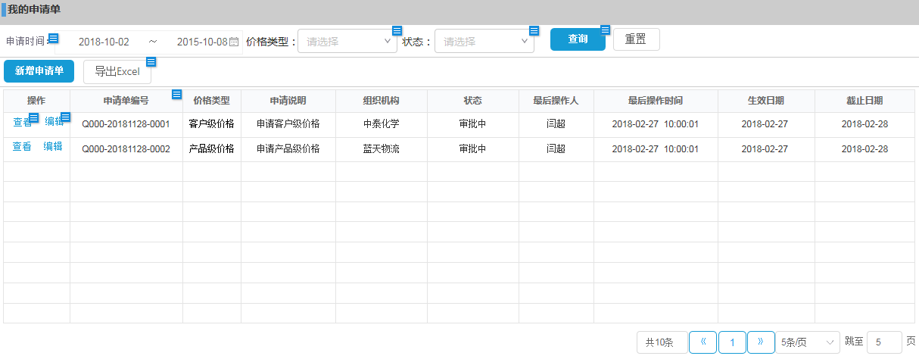

* **新增申请单：**

提供当前操作人新增价格申请，按照价格类型控制客户级价格、组织级价格、产品级价格申请单要；提供申请单行项目新增功能（单条添加、批量导入）、行项目删除功能、行项目搜索功能；提供申请单保存、保存并提交审批功能。

新增申请单-产品级

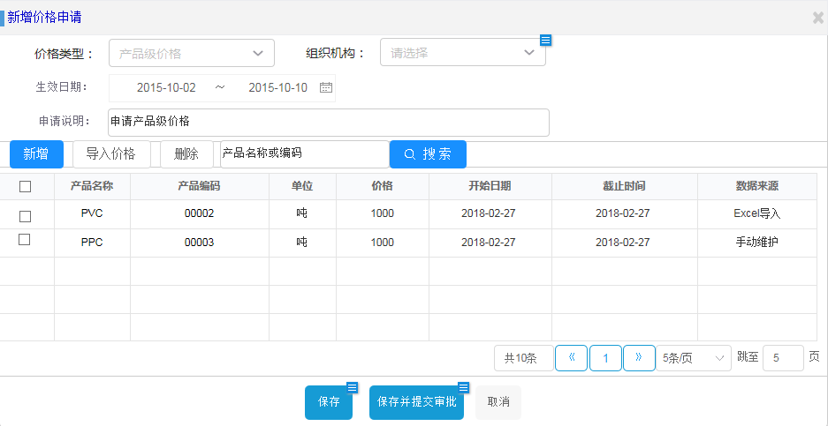

新增价格行项-产品级：

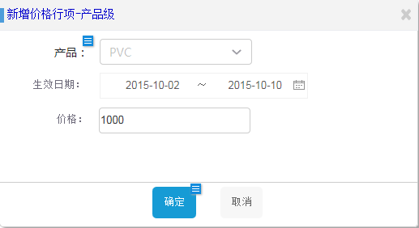

新增申请单-组织级：

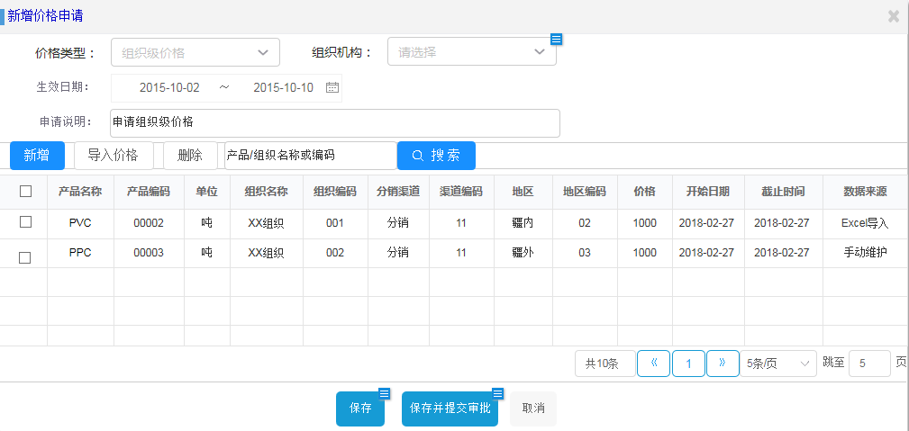

新增价格行项-组织级：

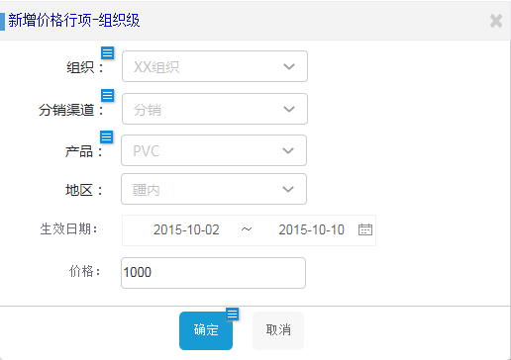

新增申请单-客户级：

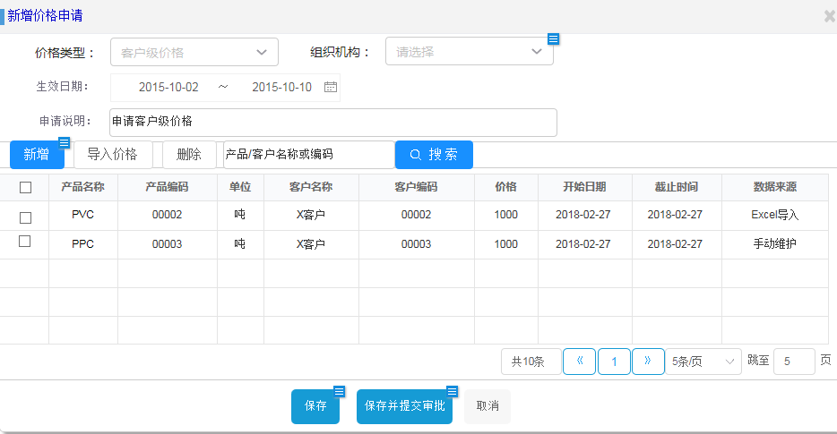

新增价格行项-客户级：

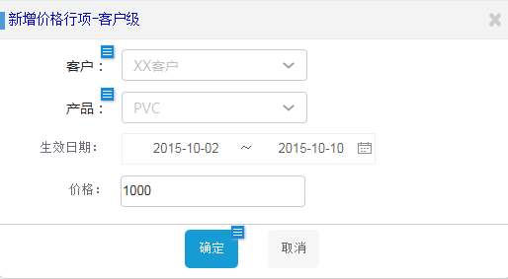

* **编辑申请单：**

提供当前操作人编辑价格申请（初始状态允许编辑），按照价格类型控制客户级价格、组织级价格、产品级价格申请单要；提供申请单编辑功能。

**产品级价格**

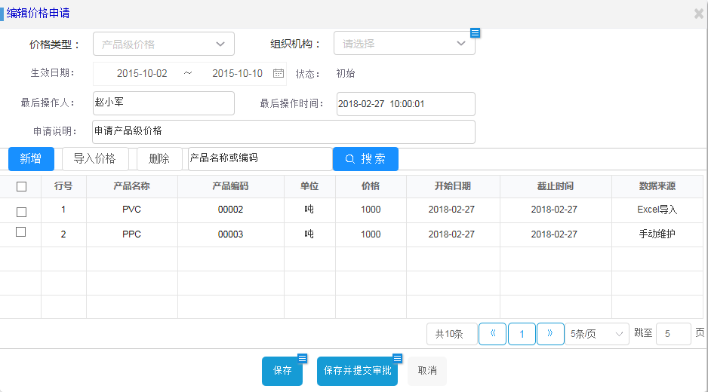

**组织级价格**

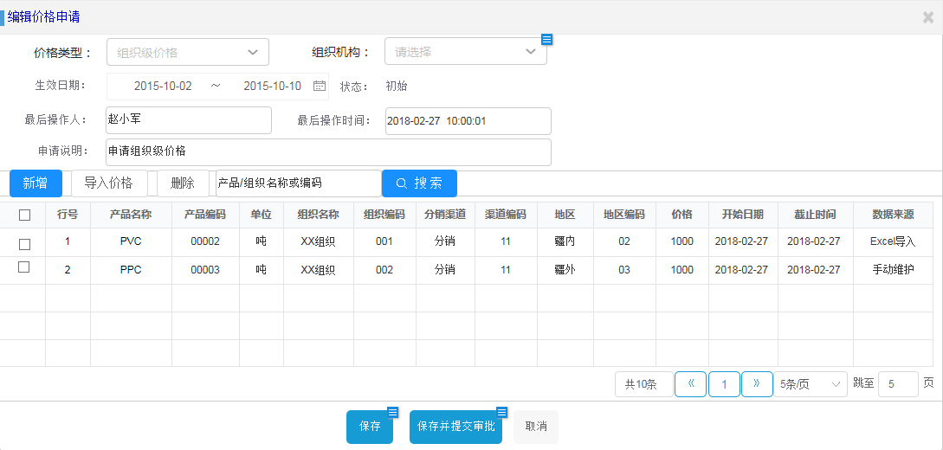

**客户级价格**

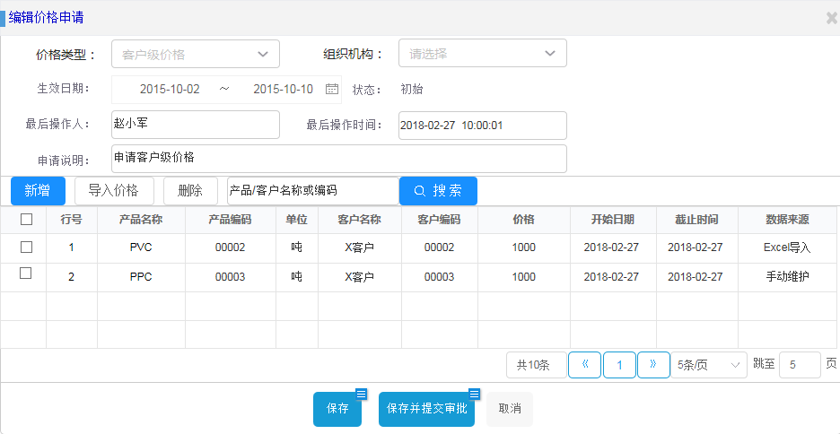

* **查看申请单**

提供当前操作人查看价格申请，价格申请单不同信息按照标签显示，抬头信息、操作日志、审批信息、状态信息不区分价格类型；行项目信息按照价格类型控制客户级价格、组织级价格、产品级价格行要素信息。

**抬头信息**

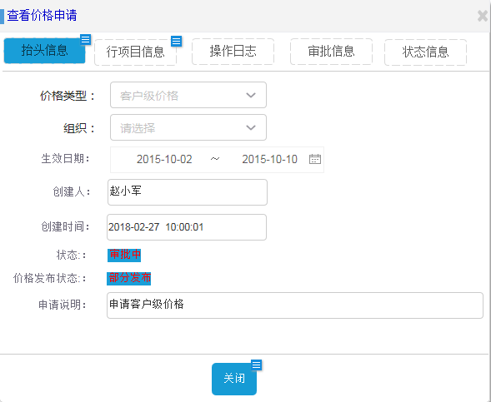

**行项目信息-产品级**

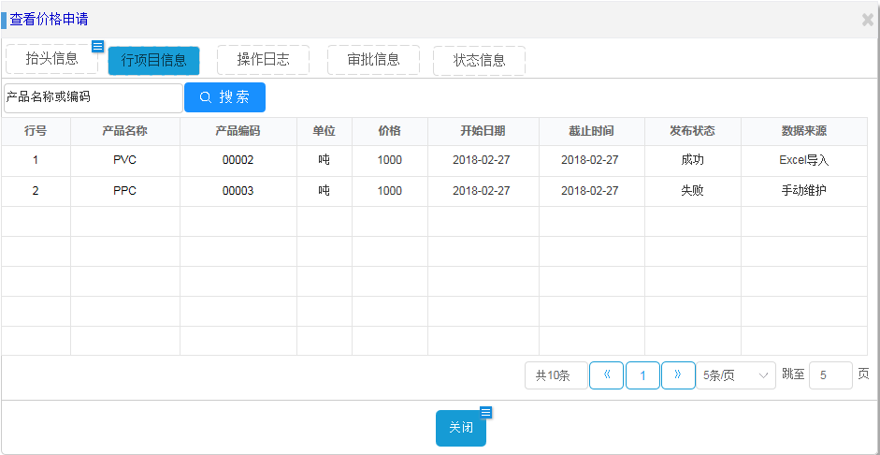

**行项目信息-组织级**

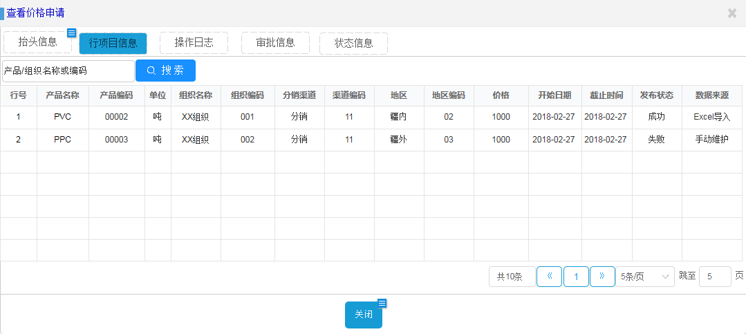

**行项目信息-客户级**

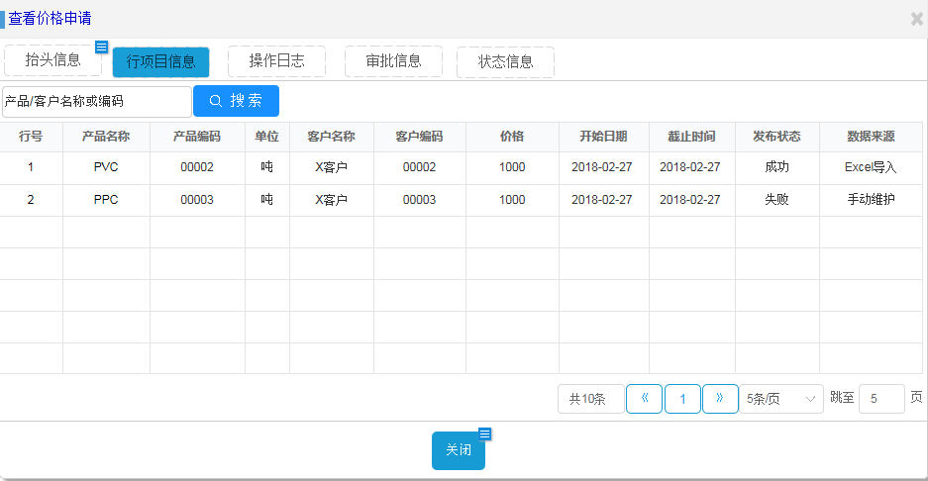

**操作日志：**

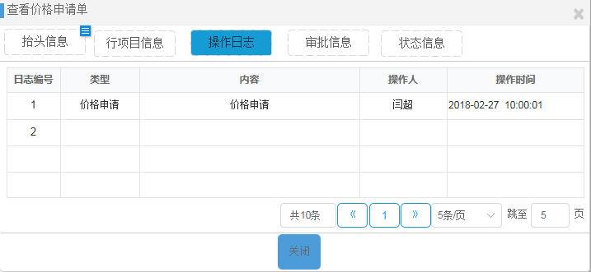

**审批信息：**

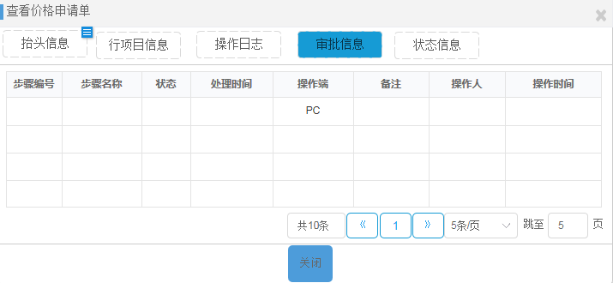

**状态信息：**

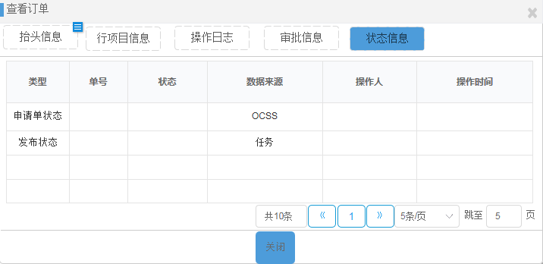

### 控制点

* **我的申请单**

列表查询：根据条件、获取当前操作人申请的价格申请单。

导出Excel: 按照申请单抬头+明细方式导出。

查看申请单：根据价格类型显示相应数据。

编辑申请单：根据价格类型显示相应数据。

* **新增申请单**

价格申请区分申请价格类型，价格类型不同，价格申请行项目要素不同。

价格生效时间，申请单抬头必填，行项目可不填，行项不填时默认申请抬头有效日期。

申请单抬头组织，必选，根据申请人组织权限控制，价格申请单行项目信息根据组织进行控制。

客户：客户基础视图，数据范围根据所选组织，通过客户销售视图获取。

分销渠道：分销渠道表，数据范围根据所选组织，通过组织销售范围获取。

产品：产品基本视图，数据范围根据选择组织、分销渠道，通过组织销售范围获取。

地区：全部地区数据。

保存申请单：校验申请单数据有效性、保存申请单数据。

提交审批：根据申请单流程配置信息提交工作流审批。

* **编辑申请单**

参考新增数据控制。

* **查看申请单**

不区分订单类型数据：申请单抬头、审批信息、操作日志、状态信息（按照类型申请单状态、发布状态信息）。

区分订单类型信息：行项目按照不同价格类型显示行要素。

## 价格审批

### 功能点

* **我的待审批列表**

为用户提供需要当前操作人审批的价格申请单查询（按照条件），申请单详情查看、审批入口、价格申请单导出功能。

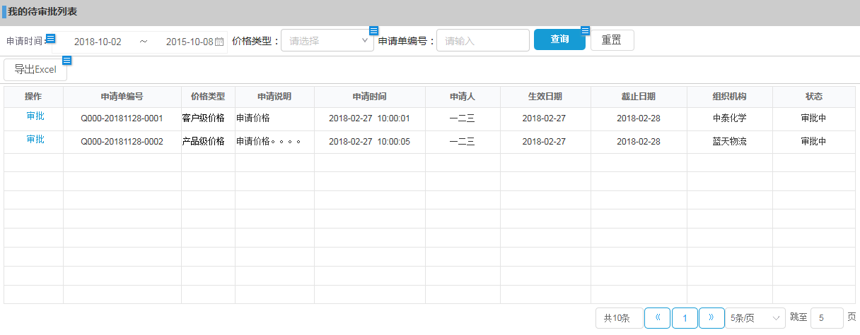

* **申请单审批**

为用户提供价格申请单信息查看、审批功能。

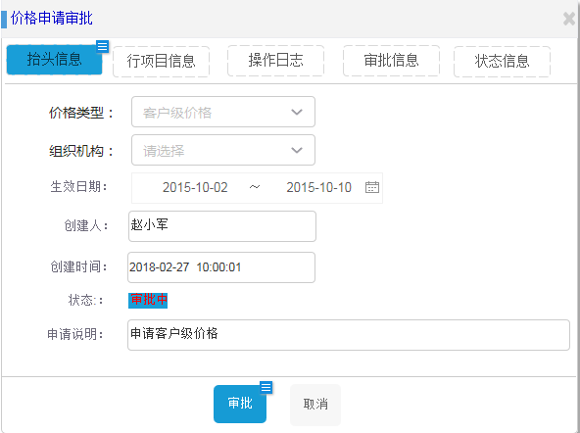

* **已审批申请单**

为用户提供当前操作人已审批的价格申请单查询（按照条件）、申请单详情审批入口、价格申请单导出功能。

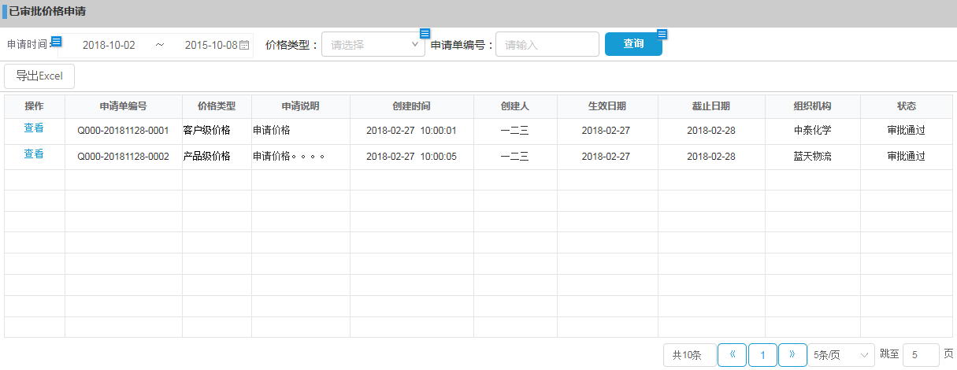

### 控制点

* **我的待审批列表**

查询需当前操作人需要审批的价格申请单清单。

导出Excel：导出需要当前登录人审批的价格申请单列表（不需要明细数据）。

* **申请单审批**

价格申请审批界面可以查看申请单抬头、行项目信息（根据申请单类型进行行要素显示）、审批信息、操作日志、状态信息。

价格审批：通过ECMP流程引擎进行审批控制。

## 价格查询

### 功能点

* **价格申请单查询**

提供所有价格申请单查询（按照条件）、申请单查看入口、价格申请单导出功能。

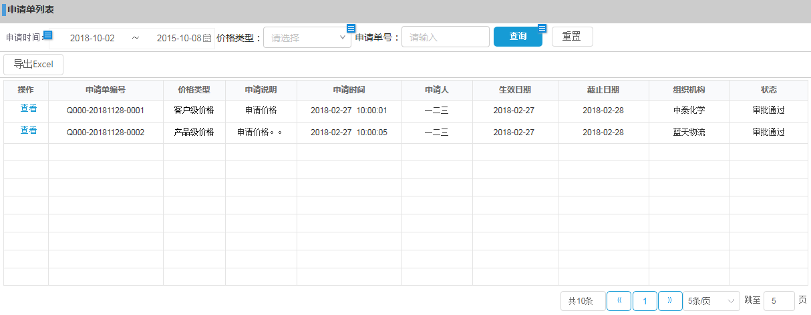

* **产品级价格查询**

提供产品级价格查询（按照条件）、产品级价格导出功能。

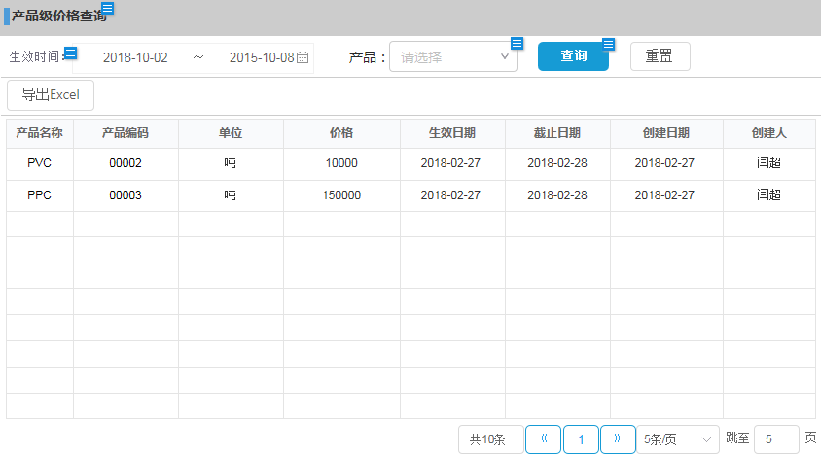

* **组织级价格查询**

提供组织级价格查询（按照条件）、组织级价格导出功能。

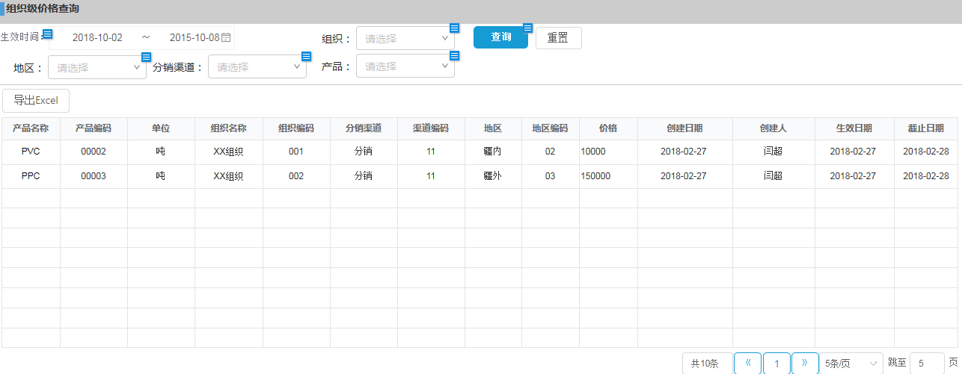

* **客户级价格查询**

提供客户级价格查询（按照条件）、客户级价格导出功能。

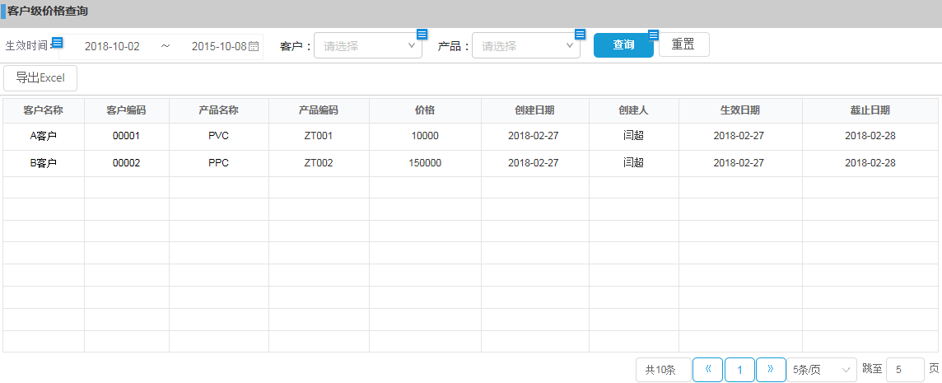

* **开单价格查询**

提供开单价格查询（按照条件）功能。

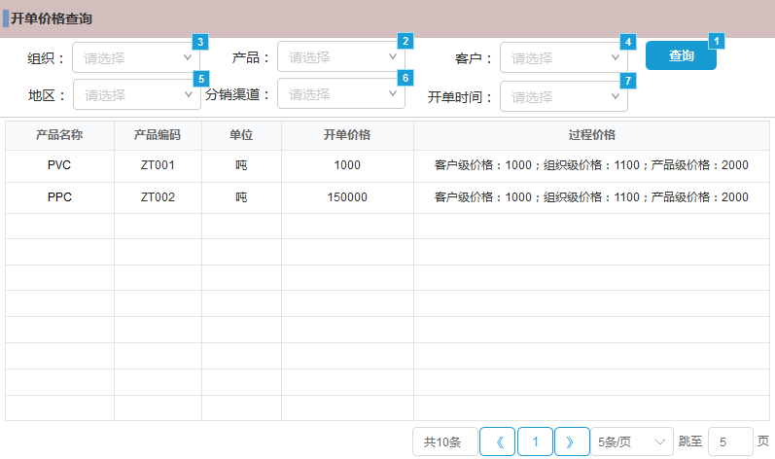

### 控制点

* **价格申请单查询**

查询当前操作人拥有组织的所有价格申请单。

* **产品级价格查询**

查询当前操作人拥有组织的所有产品级价格。

* **组织级价格查询**

查询当前操作人拥有组织的所有组织级价格。

* **客户级价格查询**

查询当前操作人拥有组织的所有客户级价格。

* **开单价格查询**

根据定价过程和价格查询条件获取开单价格。

## 价格配置

### 功能点

* **定价过程**

提供定价过程列表查询功能；新增、编辑定价过程入口；定价过程启用、停用功能。

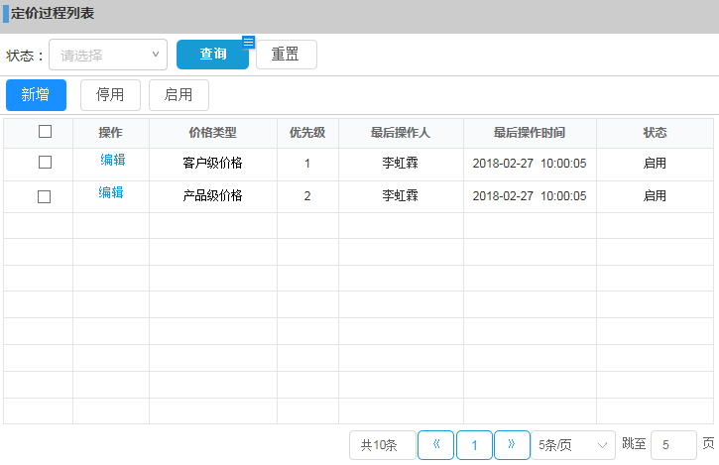

提供新增定价过程功能。

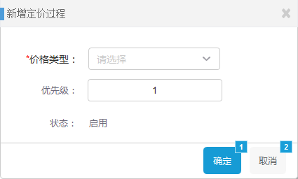

提供编辑定价过程功能。

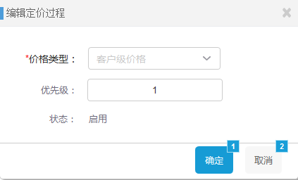

* **组织定价过程**

提供组织定价过程列表查询功能；新增、编辑组织定价过程入口；定价过程启用停用功能；组织定价过程导出、导入功能。

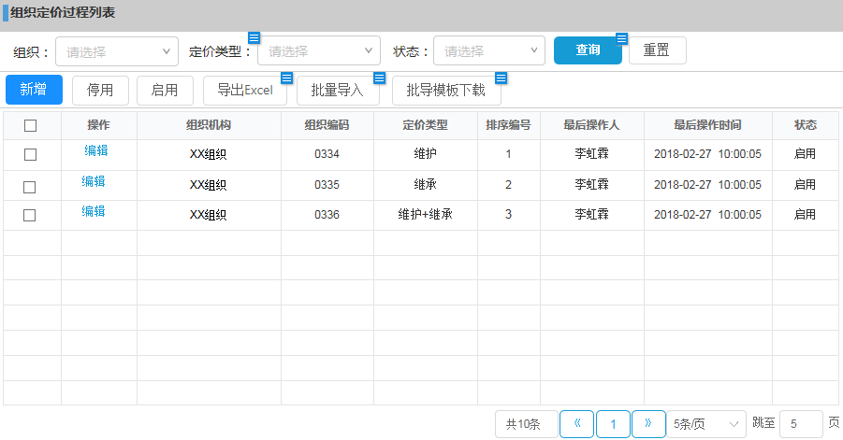

提供新增组织定价过程功能。

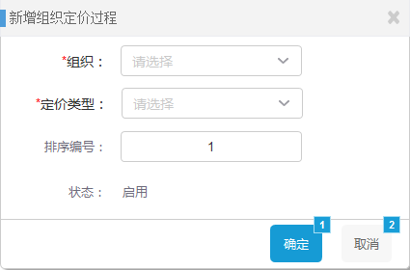

提供编辑组织定价过程功能。

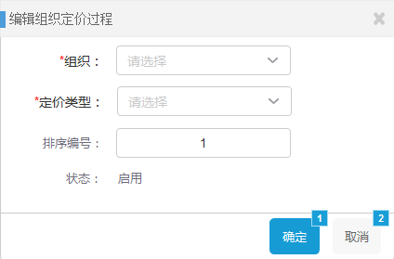

### 控制点

* **定价过程**

价格类型来源枚举，所有价格类型必须全部配置，优先级不能重复。

* **组织定价过程**

组织定价过程类型来源枚举，组织获取价格时根据组织定价过程检测价格获取方式；组织定价过程未配置不能获取价格。

## 定时任务

### 价格发布任务

* **任务描述**

后台任务，审批通过的价格申请单通过价格发布任务生成最终生效价格。

* **任务内容**

价格申请审批通过后生成待处理任务。

价格任务根据申请单类型，申请单行要素、数据；与各价格类型最终生效价格表数据进行对比，进行价格按照时间段拆分，生成最终生效价格，写入价格最终生效表。

修改价格申请状态、价格发布状态、价格发布行状态。

## 接口设计

### 合同价格查询接口

* **接口描述**

提供合同管理系统销售合同查询销售价格功能。

* **接口内容**

参照开单价格逻辑提供接口查询（批量、单条）

记录价格查询请求报文数据。

记录数据交互状态。

记录价格返回报文数据。

## 数据设计

### 数据逻辑结构

### 数据物理结构

# 货源模块

## 模块描述

货源管理模块，提供营销货源管理功能功能。通过OCSS系统实现库区管理、库区库存、库位库存、库存应用等管理。

OCSS在订单创建时进行库区库存校验，对库存不满足订单下单进行控制；OCSS在创建R3订单时进行库位库存校验，对库存不满足订单下单进行控制。

### 业务定义

工厂：ERP系统销售管控要素，数据与ERP系统保持一致；工厂下配置库位。

库位：ERP系统销售管控要素，数据与ERP系统保持一致；通过工厂+库位确定唯一实物数据。

库区：OCSS系统货源管控要素，库区由工厂+库位+库存类型组成，同一工厂+库位只能存在一个库区；库区按照组织设置使用范围。

库存类型：区分库存分类，在同工厂+库位只能设置唯一库存类型。

组织货源规则：确定组织货源应用方式，分维护、继承、维护+继承三种方式。

库区库存：库区库存按照库存类型区分，由对应工厂+库位库存计算生成；销售业务直接使用库区库存。

库位库存：数据来源ERP系统，按照工厂+库位同步ERP系统可用库存作为OCSS系统库位库存。

库区占用：销售业务锁定库存数量，销售订单保存时进行占用。

库位占用：销售业务锁定库存数量，R3预订单保存时进行占用，根据订单库区占用库区对应库位库存。

库区可用：库区库存-库区占用。

库位可用：库位库存-库位占用。

库存释放：OCSS系统订单创建ERP订单成功后同步释放该订单库位占用库存，库区占用库存；ERP系统同步增加ERP订单库存占用。

### 货源来源

库区库存：OCSS系统，根据库区库位配置信息，通过库位库存运算生成。

库位库存：ERP系统，通过接口同步ERP系统库位可用库存作为OCSS系统库位库存。

## 库存同步流程



### 流程描述

1. 获取需要同步数据的工厂和产品。
2. 根据库区库位配置获取需要同步数据的工厂+库位。
3. 调用库存同步服务。
4. 生产库存同步请求信息(请求号)。
5. 调用ERP库存同步接口。
6. ERP生成可用库存数据。
7. 接口返回ERP库存数据。
8. OCSS接收并记录ERP库位库存报文数据(相同请求号)。
9. 保存库位库存数据到OCSS库位库存(相同请求号)。
10. 获取需要库区配置的工厂+库位+库存类型数据。
11. 根据库存类型计算出对应库存类型的库区库存，保存库区库存数据到OCSS库区库存(相同请求号)。

### 控制点

库存同步时间点：创单添加产品时同步添加产品库存、订单保存时同步订单产品最新库存信息并校验；创建R3预订单选择工厂库位时同步最新库存信息，R3预订单保存时同步最新库存信息并校验。

**注**：订单产品数量修改参照以上节点进行库存同步。

库存同步范围：库区配置的工厂+库位+《产品集合》。

请求编号：一次同步库存数据生成唯一请求编号，同一次同步请求相关数据ERP库位库存缓存，库位库存、库区库存记录相同的请求编号。

库位库存：用同步ERP库位库存更新OCSS库位库存数据，OCSS不存在ERP存在库存数据新增记录，OCSS已存在库存记录更新库存数据，OCSS存在ERP不存在库存数据更新OCSS库存数量为0。

库区库存：库区库存按照库存类型区分，由对应工厂+库位库存计算生成。

## 库存使用流程



### 流程描述

1. 创建订单，选择库区，库存类型。
2. 选择产品，添加产品。
3. 同步库存（选择产品库存数据）。
4. 订单行显示所选产品可用库存。
5. 保存订单，同步订单所有产品库存数据。
6. 校验库存是否满足：

否：检查库区库存是否强控，是-退回进行订单修改，否-提示库存不足，继续流程。

是：继续流程。

1. 占用库区库存，保存订单。
2. 创建ERP预订单（手动或自动）。
3. 选择工厂库位。
4. 同步工厂库位库存。
5. 创建ERP预订单行数据显示库位可用库存。
6. 保存ERP预订单，同步ERP预订单所有产品库存数据。
7. 校验库存是否满足：

否：检查库区库存是否强控，是-退回进行ERP预订单订单修改，否-提示库存不足，继续流程。

是：继续流程。

1. 占用库位库存，保存ERP预订单。
2. 生成上传ERP订单任务。
3. 上传ERP。
4. ERP校验库存是否满足：

否：退回上传ERP任务。

是：继续流程。

1. 创建ERP订单，增加ERP库存占用。
2. 反馈ERP订单创建结果、ERP订单号。
3. 释放ERP预订单对应库位库存占用、库区库存占用。

### 控制点

库存占用：采用增量方式进行数据占用，库区库存和库存库存进行占用前同步最新ERP库存数据进行库存校验。

库区库存占用：OCSS订单保存是进行占用。

库位库存占用：ERP预订单保存时进行占用。

库存占用释放：ERP订单创建成功，同时释放该ERP预订单的库区占用和库位占用。

## 库区管理

### 功能点

* **库区管理**

为用户提供当库区列表查询（按照条件）、库区新增、编辑、库区组织配置、库区库位配置功能入口、启用、停用、导入、导出功能。

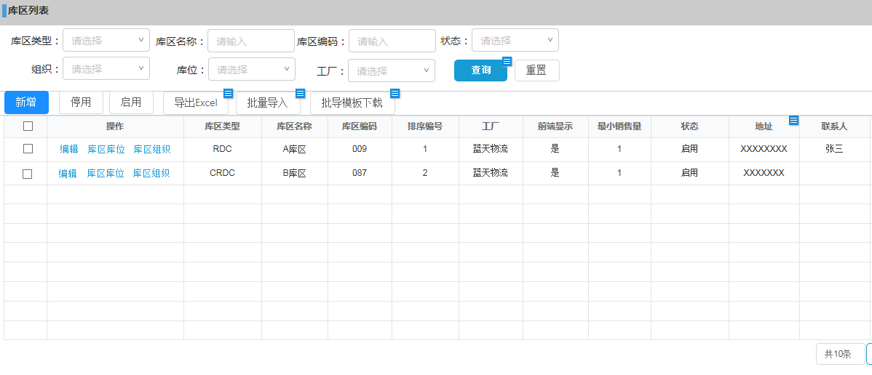

提供新增库区功能。

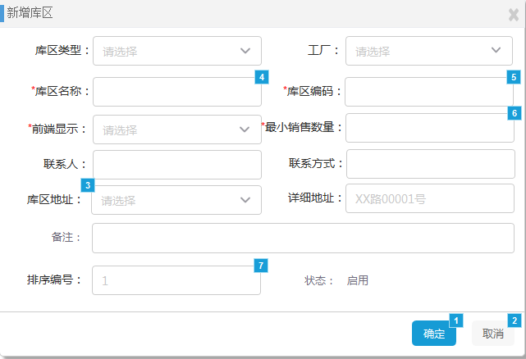

提供编辑库区功能

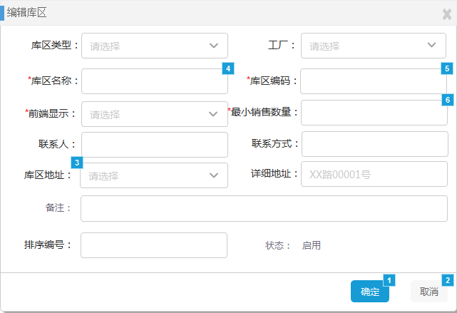

为用户提供库区库位列表查询（按照条件）、库区库位新增功能入口；库区库位关系启用、停用、导入、导出功能。

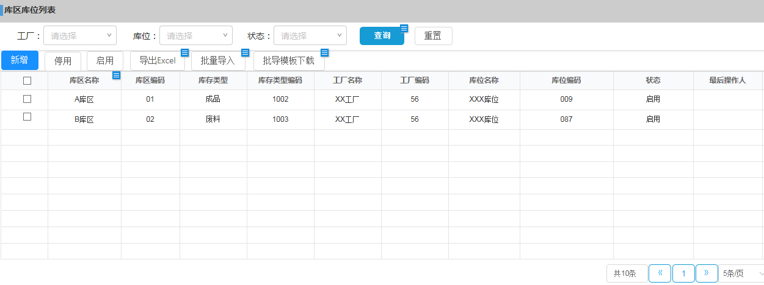

为用户提供库区库位新增功能

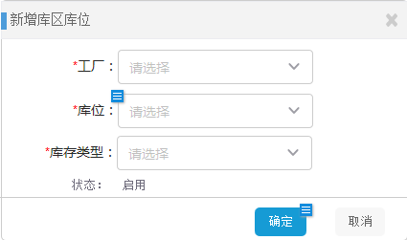

为用户提供库区组织列表查询（按照条件）、库区组织新增功能入口；库区库位关系启用、停用、导入、导出功能。

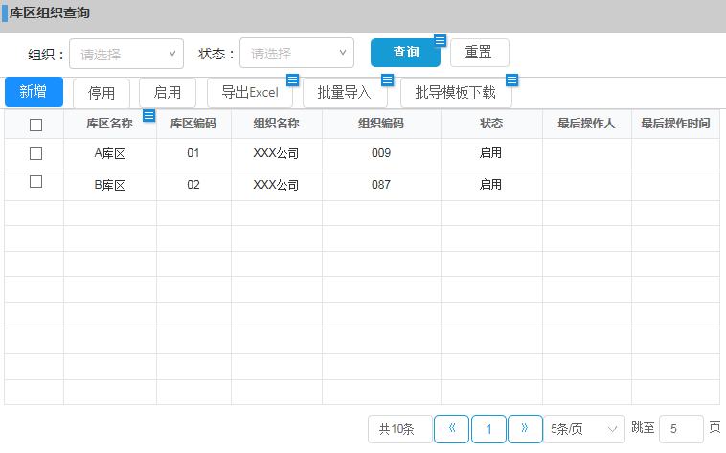

为用户提供库区组织新增功能

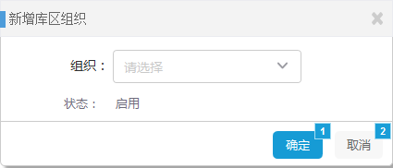

* **组织货源规则**

为用户提供组织货源规则列表查询功能；新增、编辑组织货源规则入口；组织货源规则启用、停用功能；组织货源规则导出、导入功能。

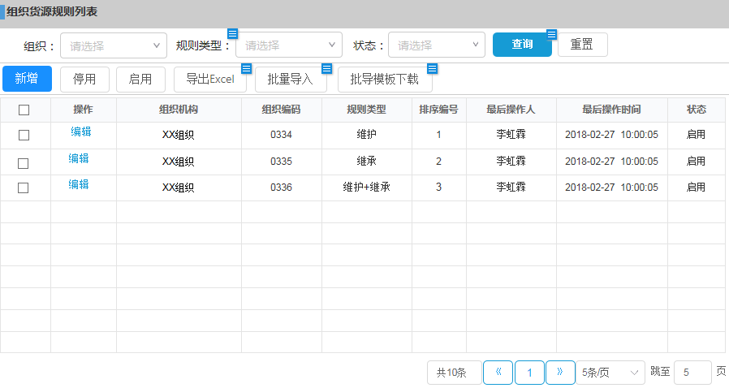

提供组织货源规则新增功能

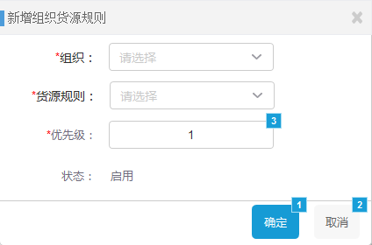

提供组织货源规则编辑功能

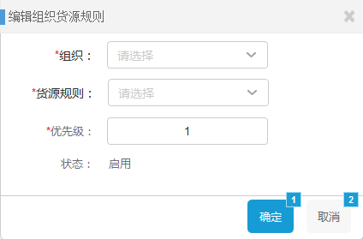

### 控制点

* **库区管理**

库区名称、库区编码唯一。

库区设置工厂，新增库区库位时限制使用库区配置工厂库位。

库区库位配置时同一工厂+库位只能存在一条数据。

* **组织货源规则**

组织货源规则类型来源枚举，组织获取库区时根据组织货源规则检测库区获取方式；组织货源规则未配置不能获取库区。

## 货源配置

### 功能点

* **库区类型**

为用户提供库区类型列表查询功能；新增、编辑库区类型入口；库区类型启用、停用功能；库区类型导出、导入功能。

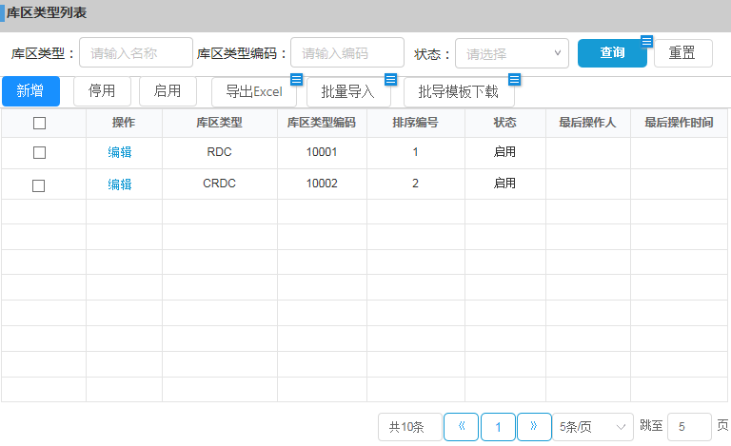

为用户提供库区类型新增功能

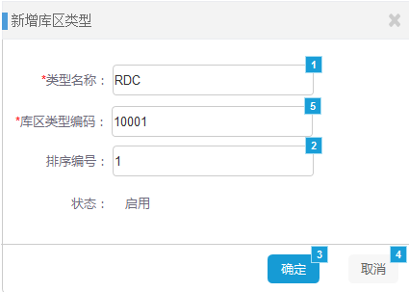

为用户提供库区类型编辑功能

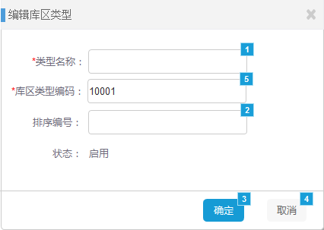

* **库存类型**

为用户提供库存类型列表查询功能；新增、编辑库存类型入口；库存类型启用、停用功能；库存类型导出、导入功能。

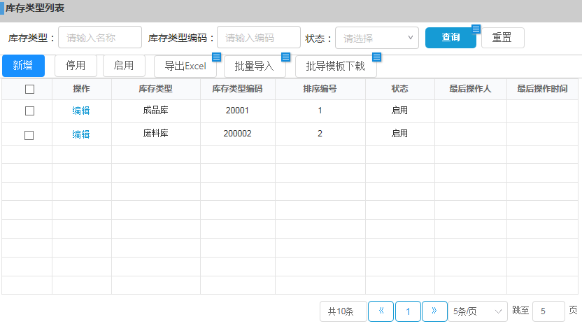

为用户提供库存类型新增功能

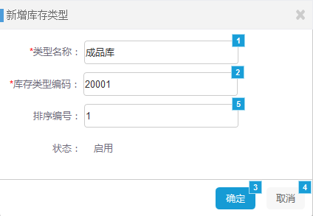

为用户提供库存类型编辑功能

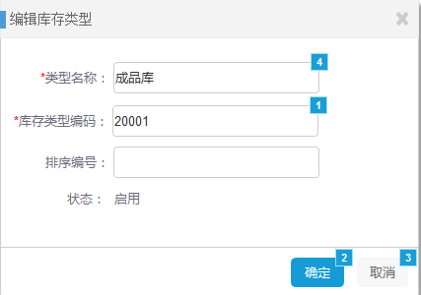

* **工厂管理**

为用户提供工厂列表查询功能；新增、编辑工厂、工厂库位配置入口；工厂启用、停用功能；工厂导出、导入功能。

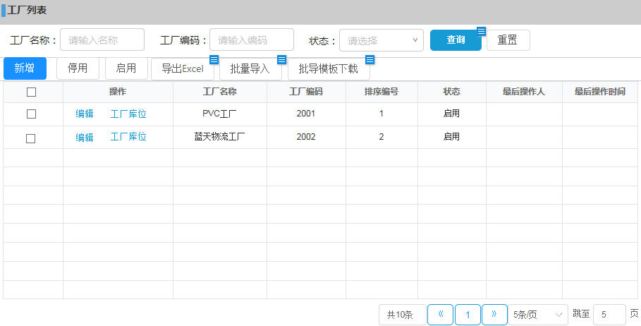

为用户提供工厂新增功能

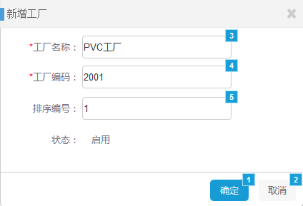

为用户提供工厂编辑功能

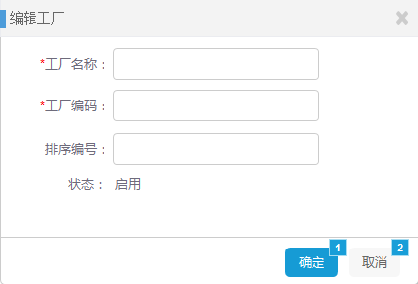

为用户提供工厂库位列表查询功能；新增工厂库位入口；工厂库位关系启用、停用功能；工厂库位导出、导入功能。

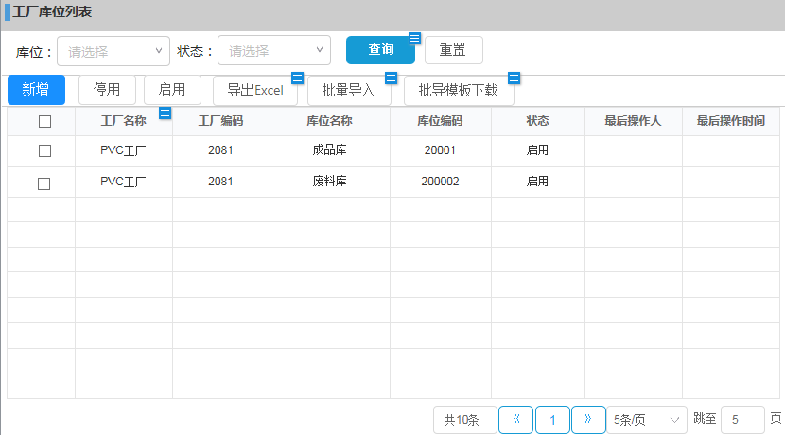

为用户提供工厂库位新增功能。

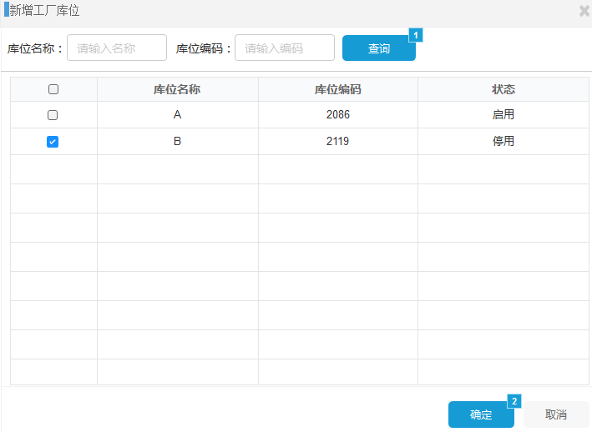

* **库位管理**

为用户提供库位列表查询功能；新增、编辑库位入口；库位启用、停用功能；库位导出、导入功能。

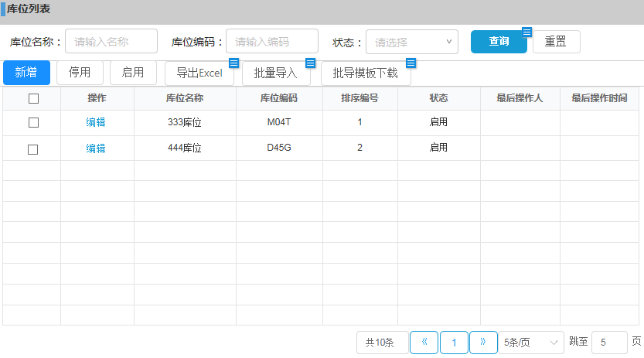

为用户提供库位新增功能

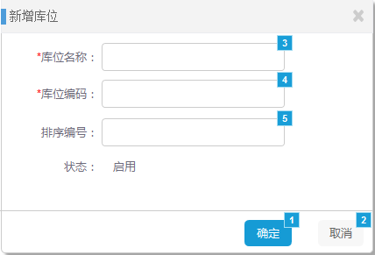

为用户提供库位编辑功能

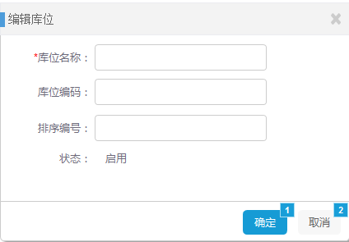

* **装运点管理**

为用户提供装运点列表查询功能；新增、编辑装运点入口；装运点启用、停用功能；装运点导出、导入功能。

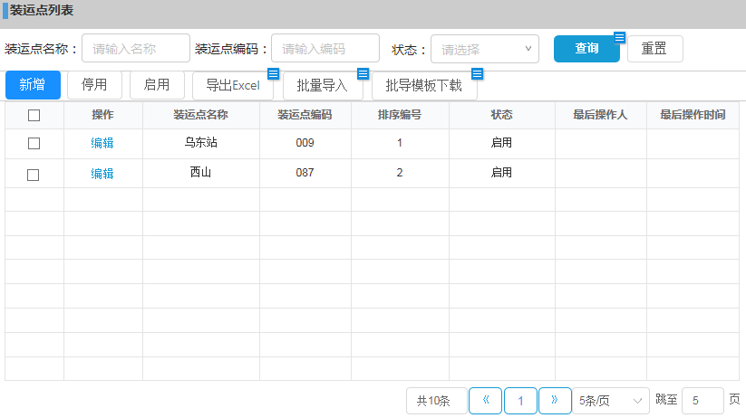

为用户提供装运点新增功能

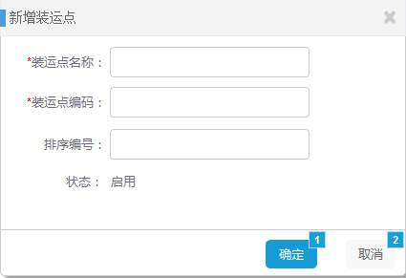

为用户提供装运点编辑功能

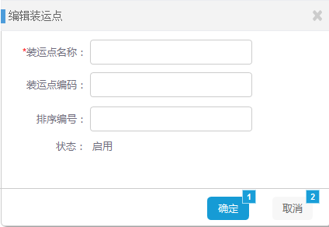

### 控制点

* **库区类型**

库区类型名称唯一、编码唯一。

* **库存类型**

库存类型名称唯一、编码唯一。

* **工厂管理**

工厂名称唯一、编码唯一；工厂数据来源ERP系统。

工厂配置库位，同一库位可配置到不同工厂；通过工厂+库位确定唯一库存地点，库存类型。

* **库位管理**

库位名称唯一、编码唯一。

* **装运点管理**

装运点名称唯一、编码唯一。

## 库存管理

### 功能点

* **库区库存**

为用户提供库区库存查询功能；库区库存同步跟踪查看入口；库区库存数量、可用库区库存、库区库存占用库存查看；库区库存占用明细查看入口；提供库区库存数据导出功能。

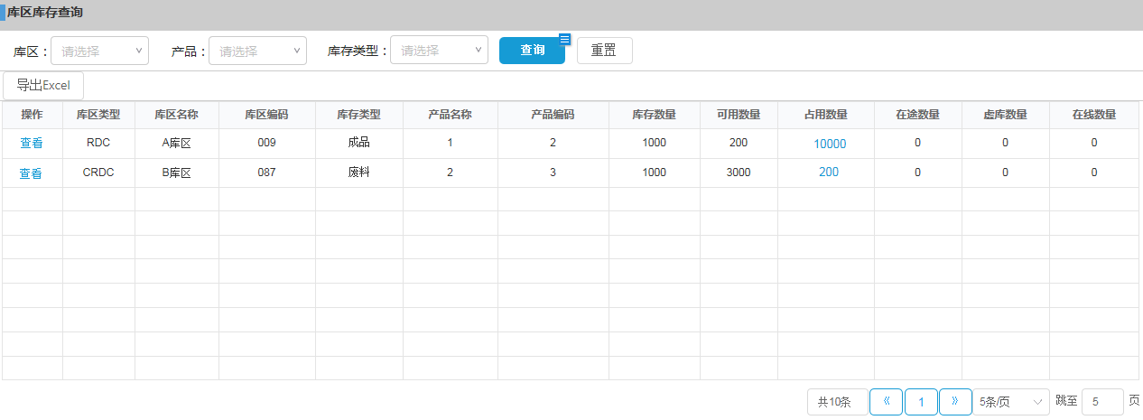

为用户提供库区库存占用明细查询功能；库区库存占用明细导出功能；

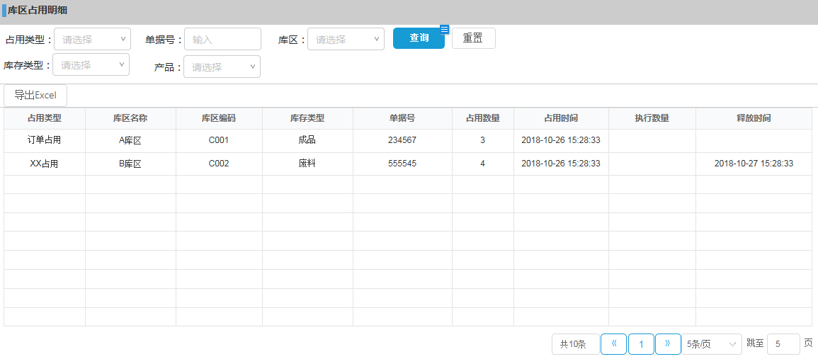

* **库位库存**

为用户提供库位库存查询功能；库位库存数量、可用库位库存、库位库存占用库存查看；库位库存占用明细查看入口；提供库位库存数据导出功能。

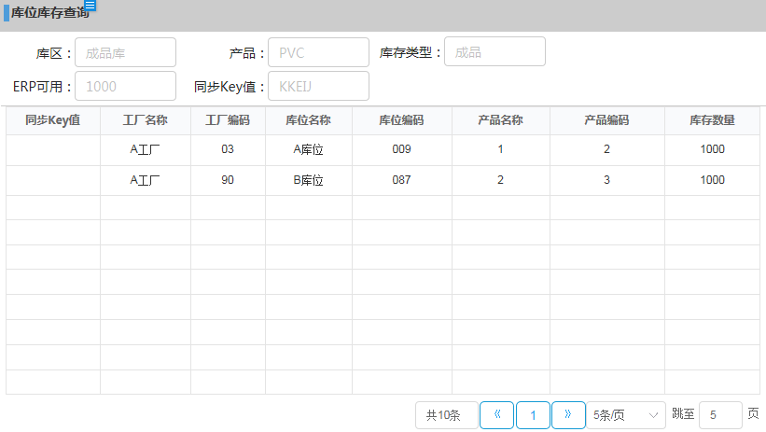

区库存数据导出功能。

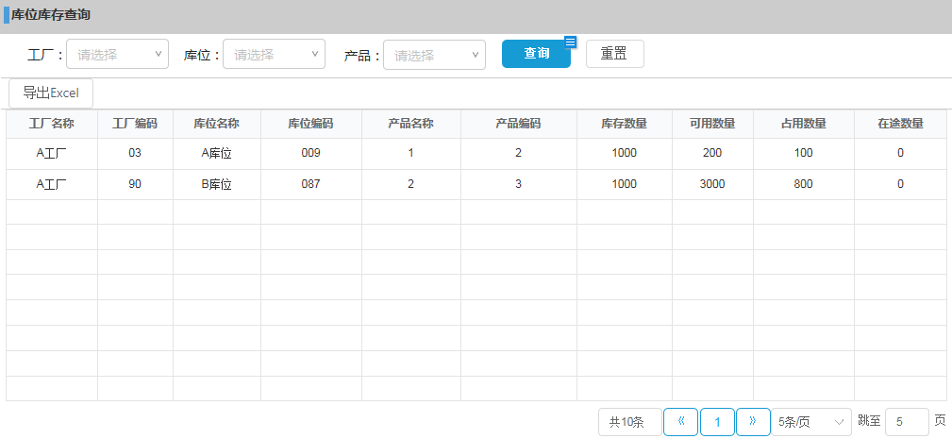

为用户提供库区库存占用明细查询功能；库区库存占用明细导出功能；

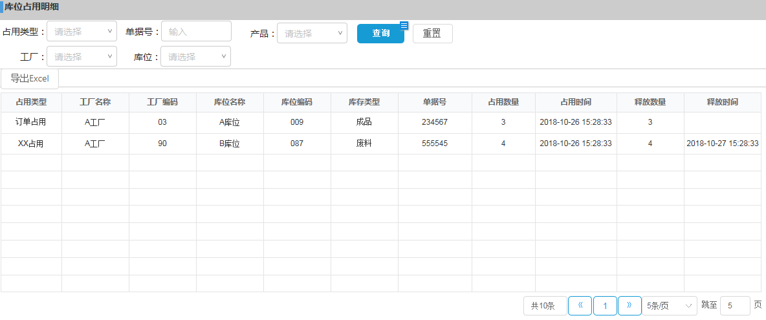

* **库存同步**

为用户提供手动同步ERP可用库存功能；

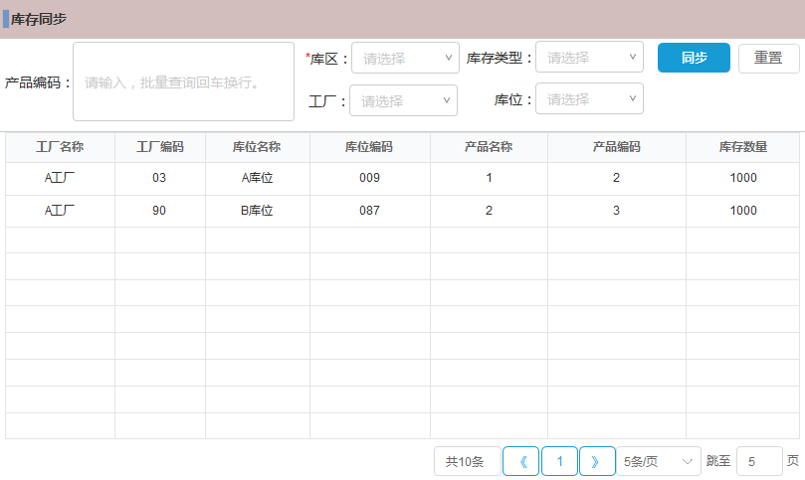

### 控制点

* **库区库存**

库区库存查看：按照同步请求编号，展示同一次请求库区库存、库位库存数据。

库区库存占用：单据占用库存时在当前数量上进行增量累加。

库区可用库存：库区库存-库区占用。

* **库位库存**

库位库存占用：单据占用库存时在当前数量上进行增量累加。

库位可用库存：库位库存-库位占用。

* **库存同步**

同步指定产品库存数据，可按照库区同步或指定工厂+库位进行同步。

## 接口设计

### 库存同步接口

**接口描述**

ERP提供ERP库库位可用库存同步接口，OCSS提供库区库存同步服务。

**接口内容**

接口参看ERP库存同步接口说明。

服务参看库存同步流程。

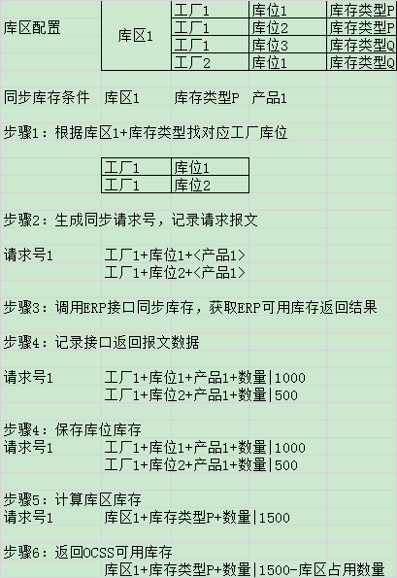

## 数据设计

数据逻辑结构

数据物理结构

# 智能订单

## 模块描述

智能订单模块，提供营销管理功能。通过OCSS系统实现订单创建、资源检查、订单审批、订单上传ERP、订单状态跟踪等管理。

### 业务定义

OCSS订单：OCSS系统订单，OCSS订单根据业务规则会生成1个或多个ERP预订单订单。

ERP预订单：OCSS系统根据业务规则自动或者业务手动生成的订单，与ERP订单一对一关系，上传ERP系统后生成对应的ERP订单。

ERP订单：ERP系统订单，业务执行关键要素。

ERP交货单：ERP系统交货单，根据ERP订单交货情况生成。

组织订单类型关系：维护组织机构适用的订单规则，根据相关配置进行订单销售要素控制。

组织订单规则：维护组织适用的订单规则。

销售组织：ERP销售组织，与OCSS系统组织进行映射，OCSS组织通过销售组织关系获取对应的ERP组织代码。

组织销售范围：OCSS组织销售范围，配置组织可销售分销渠道和产品组。

### 订单来源

营销平台后台订单：业务人员在OCSS系统手动创建的订单。

合同订单：业务人员在OCSS系统通过销售合同创建的OCSS订单，订单关联销售合同。

## OCSS订单流程

### 流程描述

### 控制点

## 订单基础配置

### 功能点

* **订单类型**

为用户提供订单类型列表查询功能；新增、编辑订单类型入口；订单类型启用、停用功能；订单类型导出、导入功能。

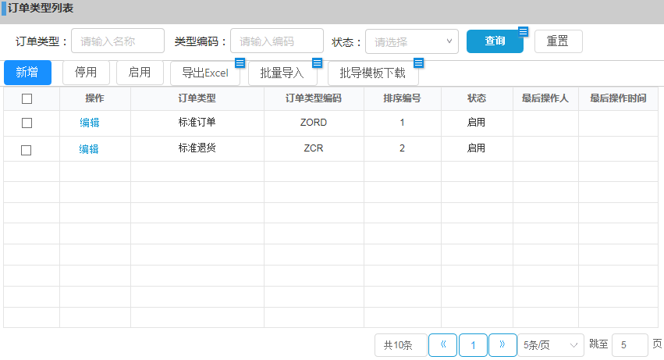

为用户提供订单类型新增功能

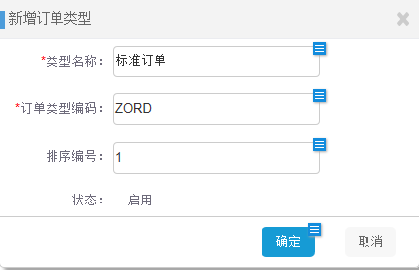

为用户提供订单类型编辑功能

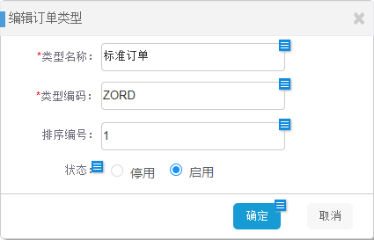

* **组织订单类型关系**

为用户提供组织订单类型列表查询功能；新增、编辑组织订单类型入口；组织订单类型设置渠道、来源、附件、消息、行项目、禁用等配置入口；组织订单类型启用、停用功能；组织订单类型导出、导入功能。

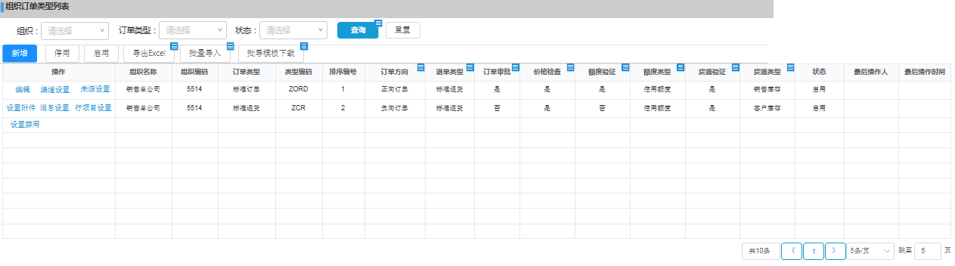

为用户提供组织订单类型新增功能

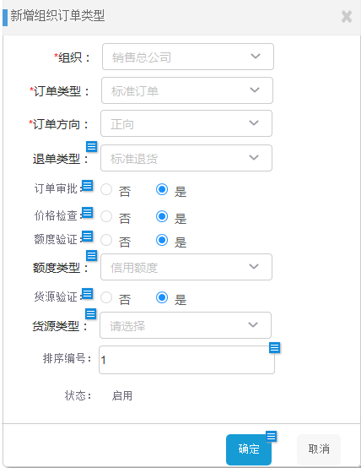

为用户提供组织订单类型编辑功能

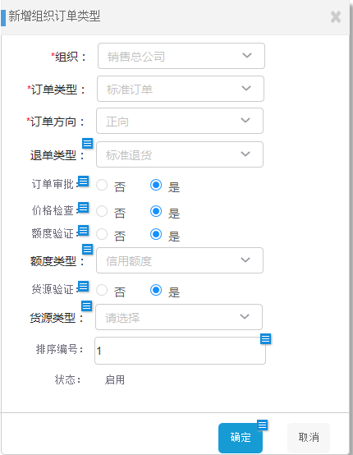

为用户提供组织订单类型设置行项目功能

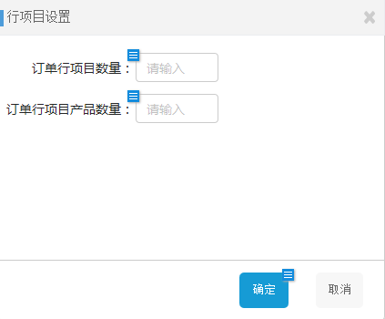

为用户提供组织订单类型设置订单来源功能

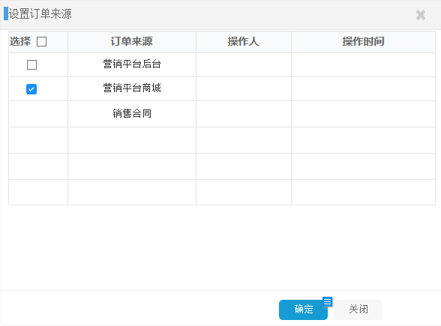

为用户提供组织订单类型设置根据订单来源禁用订单操作功能

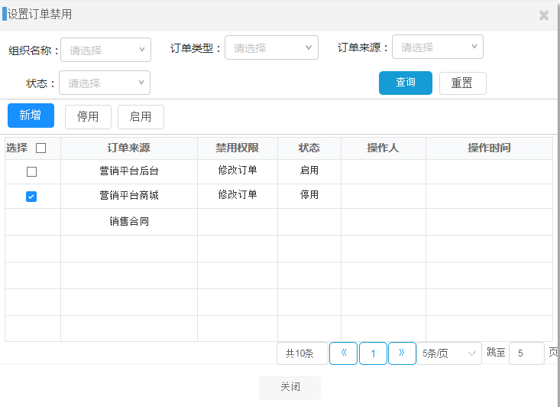

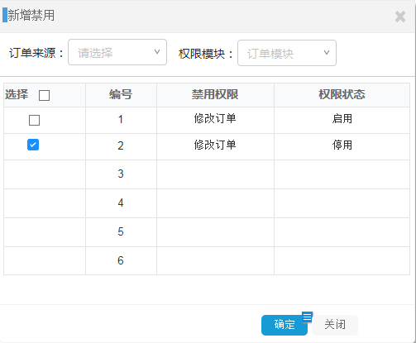

为用户提供组织订单类型设置订单消息通知方式功能

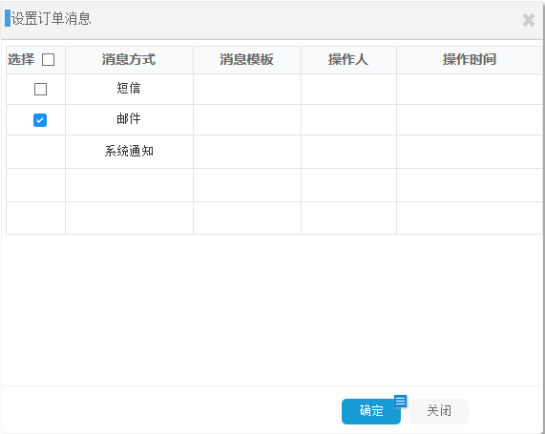

为用户提供组织订单类型设置订单附件要求功能

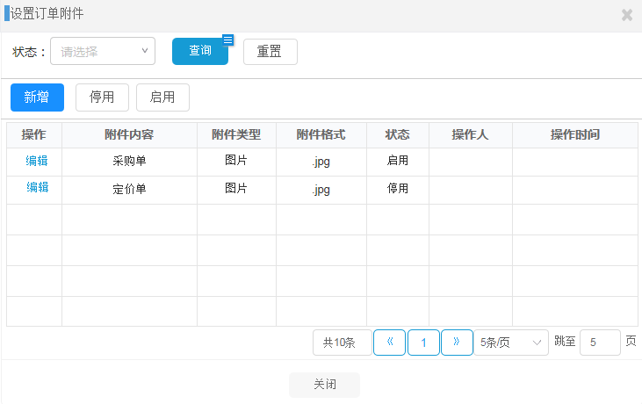

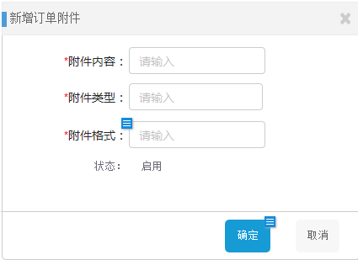

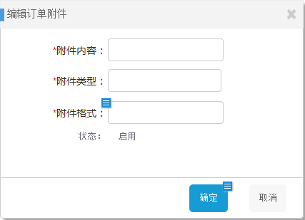

为用户提供组织订单类型设置分销渠道限制功能

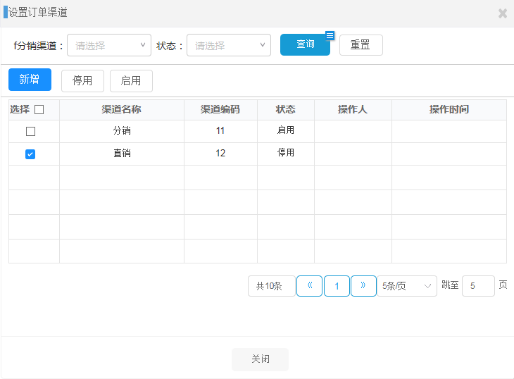

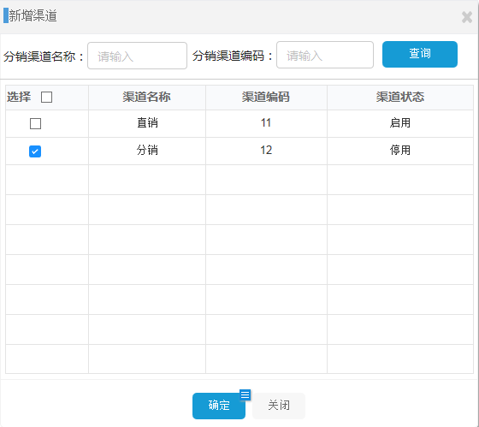

* **配送方式**

为用户提供配送方式列表查询功能；新增、编辑配送方式入口；配送方式启用、停用功能；配送方式导出、导入功能。

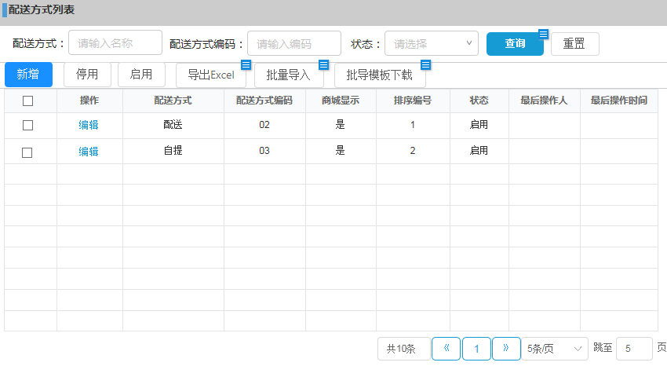

为用户提供配送方式新增功能

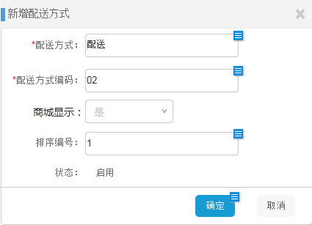

为用户提供配送方式编辑功能

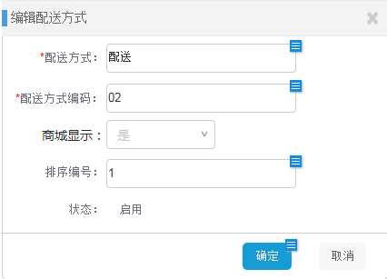

* **订单原因**

为用户提供订单原因列表查询功能；新增、编辑订单原因入口；订单原因启用、停用功能；订单原因导出、导入功能。

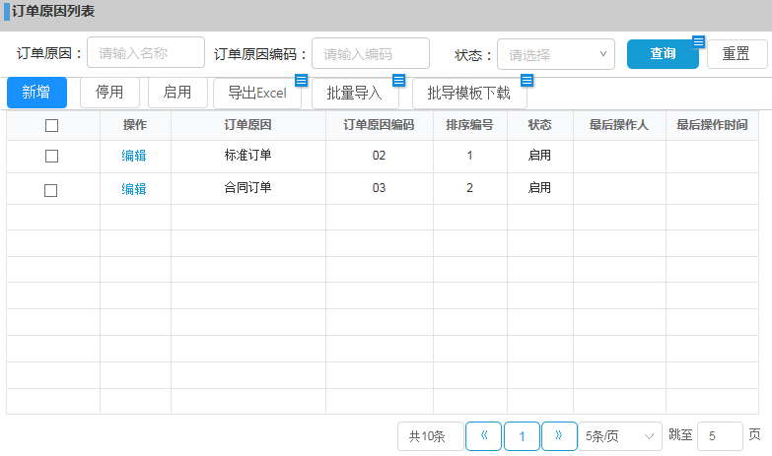

为用户提供订单原因新增功能

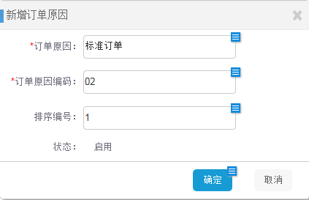

为用户提供订单原因编辑功能

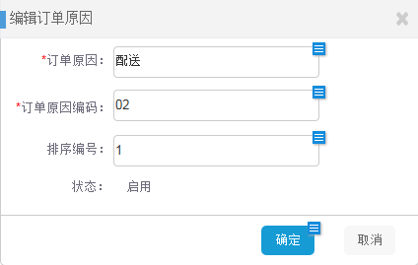

* **退货原因**

为用户提供退货原因列表查询功能；新增、编辑退货原因入口；退货原因启用、停用功能；退货原因导出、导入功能。

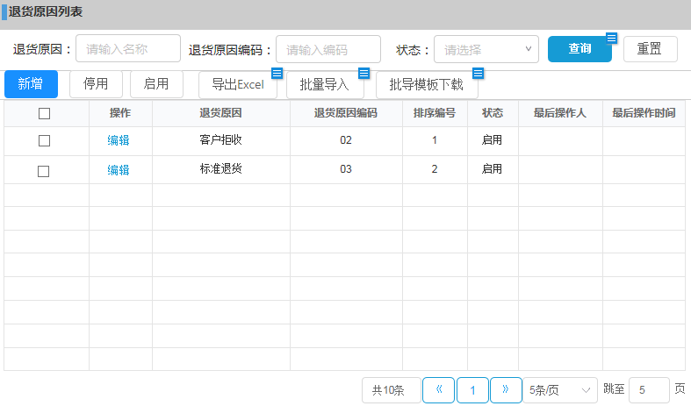

为用户提供退货原因新增功能

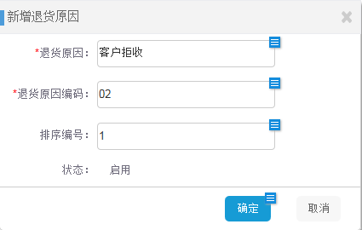

为用户提供退货原因编辑功能

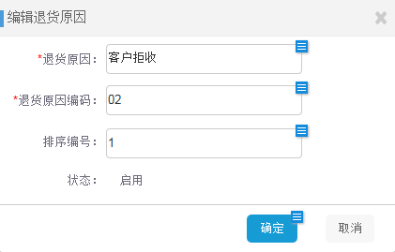

* **国际贸易条件**

为用户提供国际贸易条件列表查询功能；新增、编辑国际贸易条件入口；国际贸易条件启用、停用功能；国际贸易条件导出、导入功能。

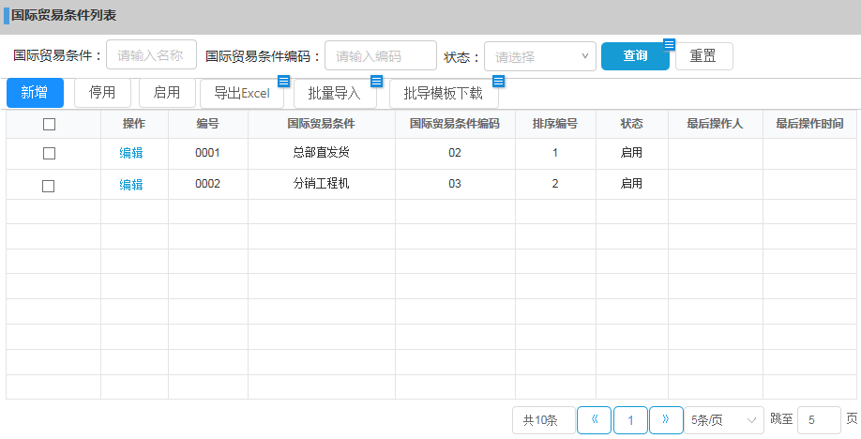

为用户提供国际贸易条件新增功能

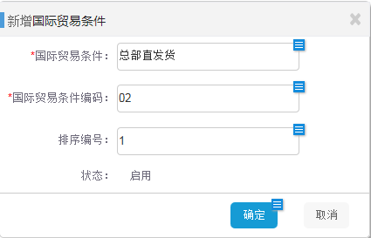

为用户提供国际贸易条件编辑功能

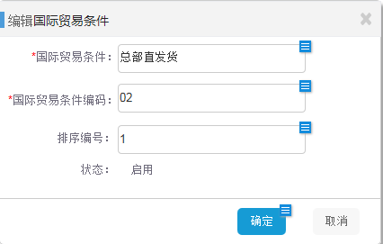

* **运输方式条件**

为用户提供运输方式列表查询功能；新增、编辑运输方式列入口；运输方式列启用、停用功能；运输方式列导出、导入功能。

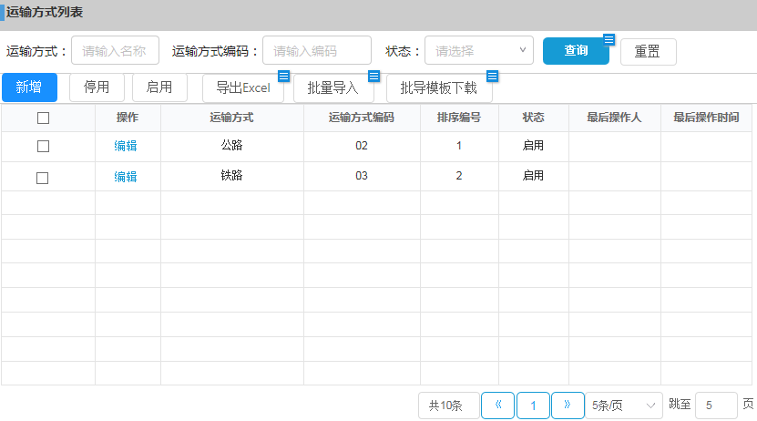

为用户提供运输方式列新增功能

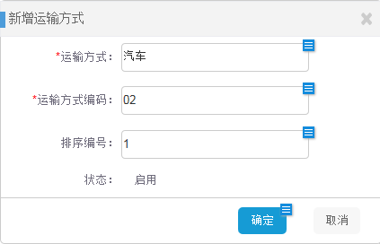

为用户提供运输方式列编辑功能

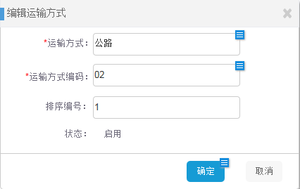

* **地区管理**

为用户提供地区列表查询功能；新增、编辑地区入口；地区启用、停用功能；地区导出、导入功能。

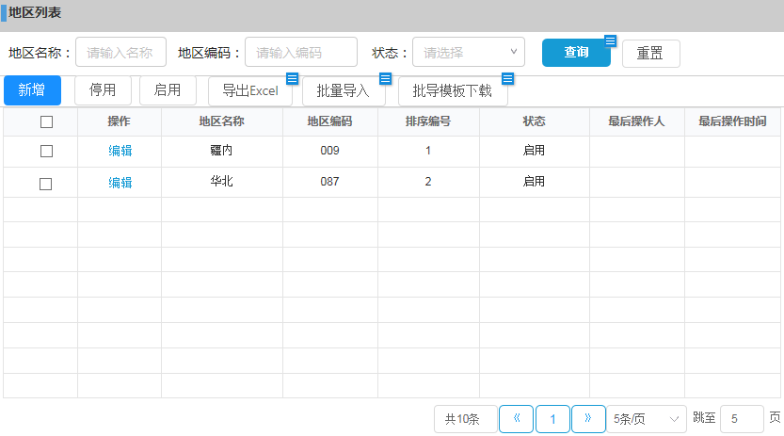

为用户提供地区新增功能

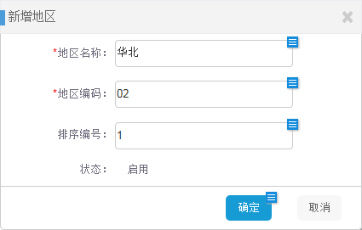

为用户提供地区编辑功能

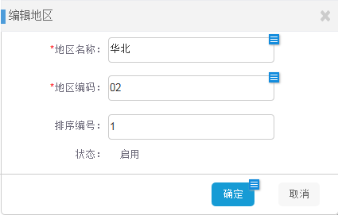

* **分销渠道**

为用户提供分销渠道列表查询功能；新增、编辑分销渠道入口；分销渠道启用、停用功能；分销渠道导出、导入功能。

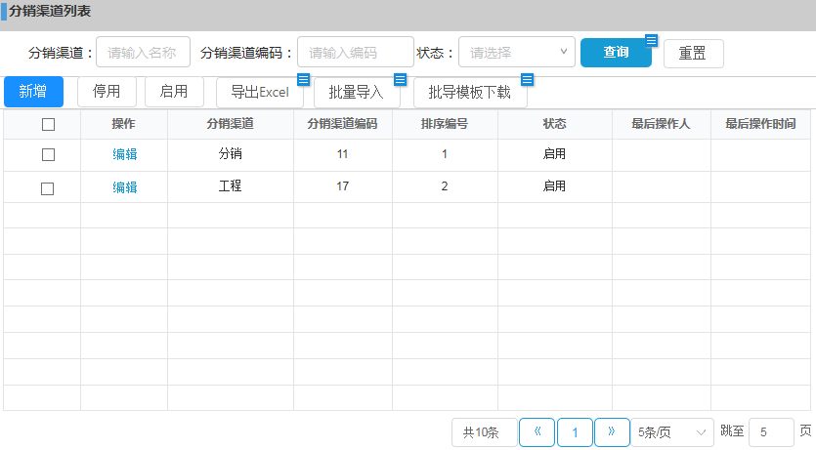

为用户提供分销渠道新增功能

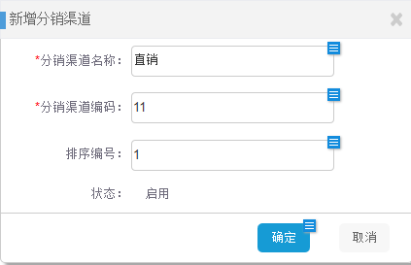

为用户提供分销渠道编辑功能

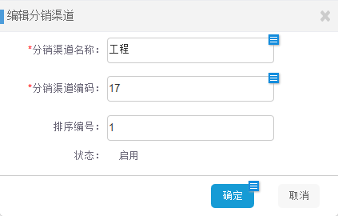

* **组织订单规则**

为用户提供组织订单规则列表查询功能；新增、编辑组织订单规则入口；组织订单规则启用、停用功能；组织订单规则导出、导入功能。

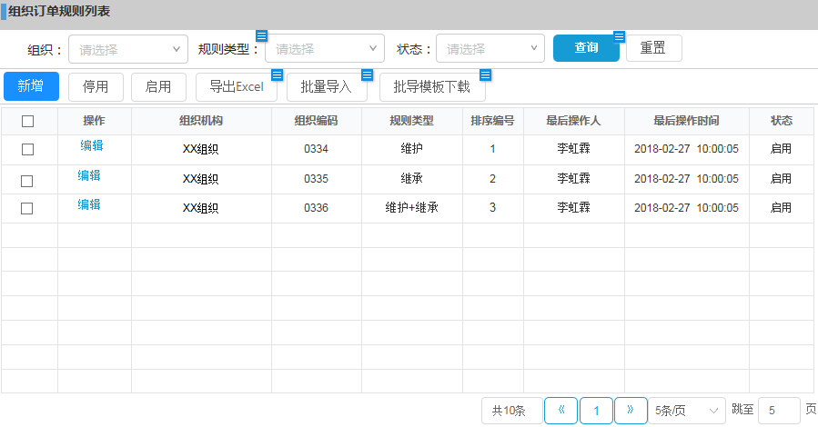

为用户提供组织订单规则新增功能

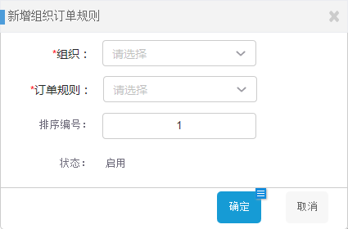

为用户提供组织订单规则编辑功能

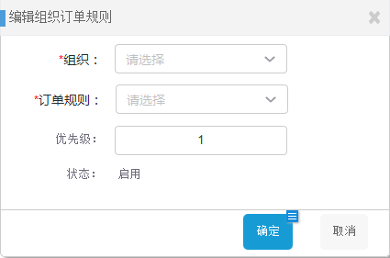

* **销售组织**

为用户提供销售组织列表查询功能；新增、编辑销售组织入口；销售组织启用、停用功能；销售组织导出、导入功能。

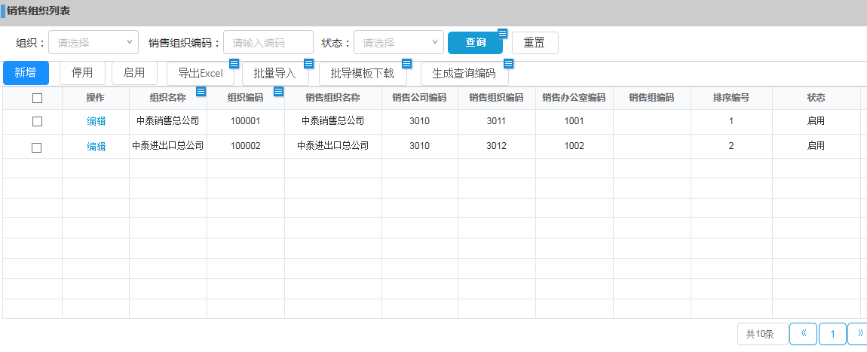

为用户提供销售组织新增功能

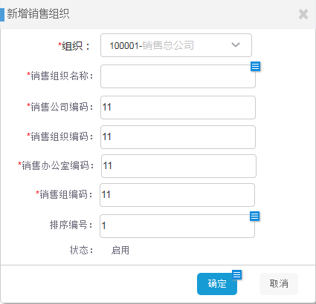

为用户提供销售组织编辑功能

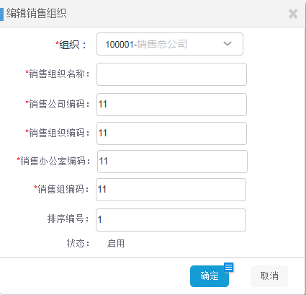

* **组织销售范围**

为用户提供组织销售范围列表查询功能；新增、编辑组织销售范围入口；组织销售范围启用、停用功能；组织销售范围导出、导入功能。

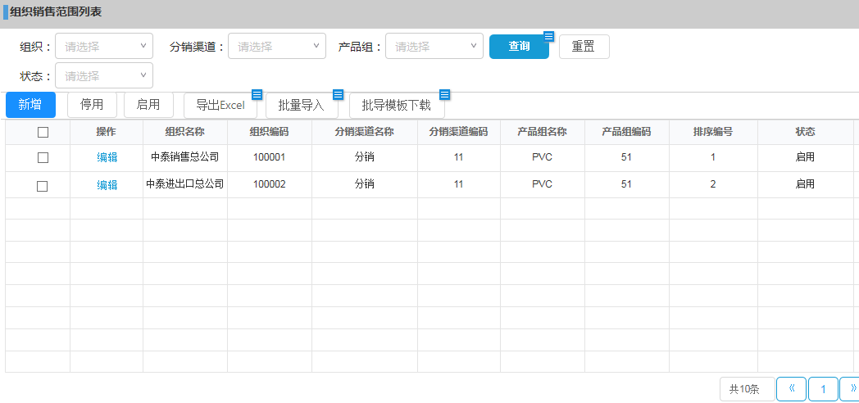

为用户提供组织销售范围新增功能

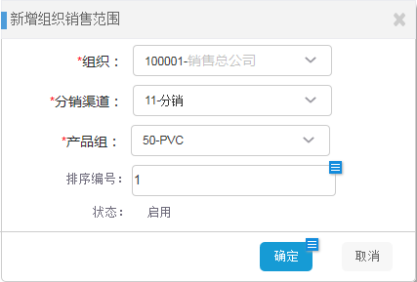

为用户提供组织销售范围编辑功能

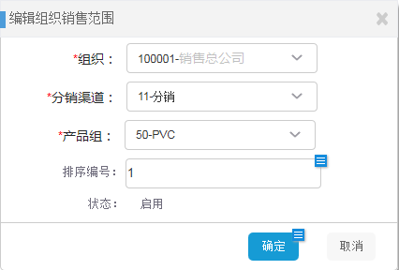

* **产品组**

为用户提供产品组列表查询功能；新增、编辑产品组入口；产品组启用、停用功能；产品组导出、导入功能。

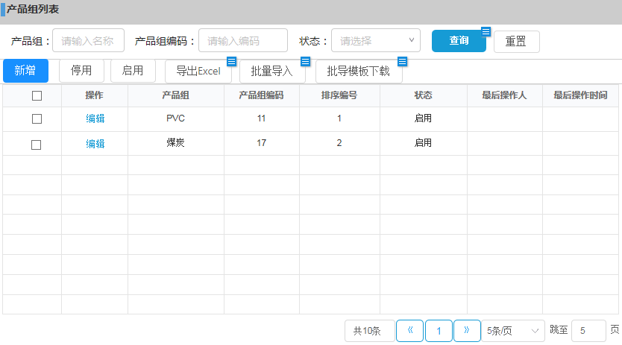

为用户提供产品组新增功能

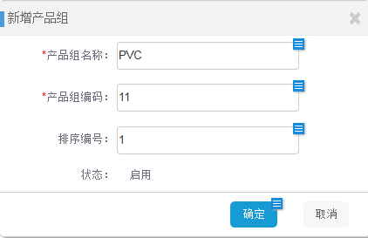

为用户提供产品组编辑功能

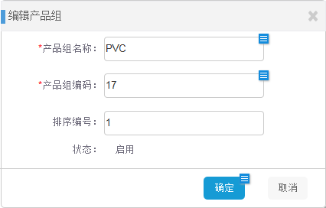

* **基本单位**

为用户提供基本单位列表查询功能；新增、编辑基本单位入口；基本单位启用、停用功能；基本单位导出、导入功能。

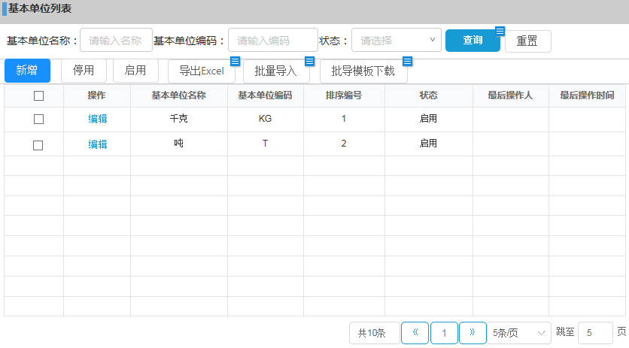

为用户提供基本单位新增功能

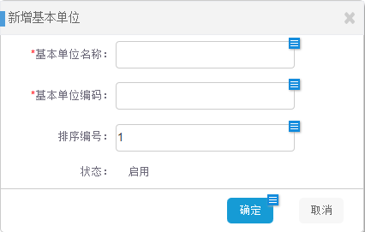

为用户提供基本单位编辑功能

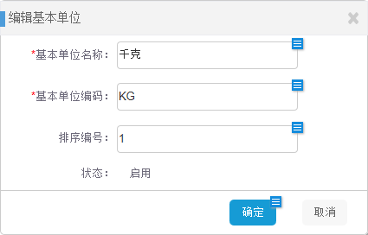

* **产品管理**

为用户提供产品列表查询功能；新增、编辑产品入口；产品启用、停用功能；产品导出、导入功能。

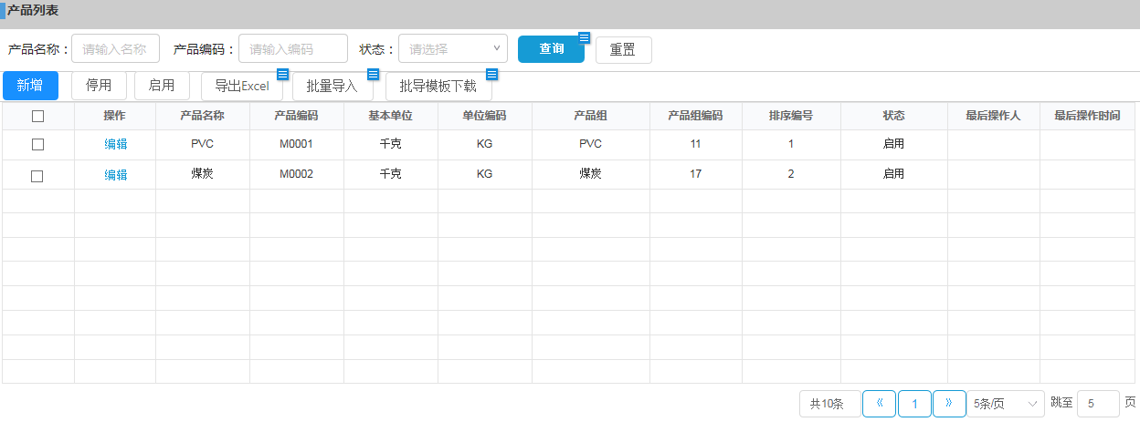

为用户提供产品新增功能

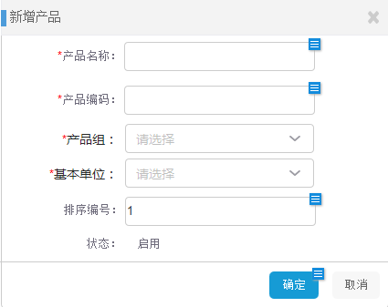

为用户提供产品编辑功能

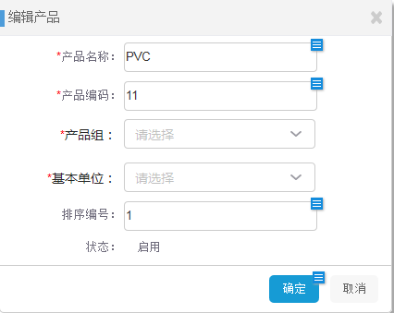

### 控制点

* **订单类型**

订单类型名称唯一、编码唯一；通过编码与ERP订单类型映射。

* **组织订单类型关系**

同一组织+订单类型只允许设置一条数据；

订单方向区分订单是正向订单或负向订单，正向订单需维护对应的负

向订单类型（同组织已配置负向订单类型）。

配置订单是否需要检查价格、是否需要进行审批，需要检查价格时开

单价格低于限价走审批流程；需要进行审批订单走审批流程。

配置订单是否需要检查额度，需要检查维护对应的额度类型，当前版

本仅支持额度类型为信用额度。

配置订单是否需要检查货源，需要检查维护对应的货源类型，当前版

本仅支持货源类型为中泰库存。

行项目设置：设置订单允许行数量和行产品数量，未设置则不限制。

来源设置：设置订单允许的订单来源，仅限设置订单来源的订单类型

开放给对应订单来源系统。

禁用设置：根据订单来源，设置对应订单来源禁止使用的订单功能，不设置则不限制。

分销渠道设置：设置订单允许的分销渠道，未设置订单获取分销渠道时不增加渠道过滤。已设置则订单获取分销渠道时需要和组织订单类型分销渠道设置数据取交集。

消息设置：设置订单节点允许使用的消息通知方式，未设置则不发送消息通知。

附件设置：设置订单需要上传的附件内容和要求，未设置则不限制订单附件上传内容；已设置则按照设置限定订单上传附件。

* **配送方式**

名称唯一、编码唯一。

* **订单原因**

名称唯一、编码唯一。

* **退货原因**

名称唯一、编码唯一。

* **国际贸易条件**

名称唯一、编码唯一。

* **运输方式条件**

名称唯一、编码唯一。

* **地区管理**

名称唯一、编码唯一。

* **分销渠道**

名称唯一、编码唯一。

* **组织订单规则**

需要发生销售业务，创建销售订单的组织需要维护组织订单规则，订

单业务过程中，根据维护的规则，找该组织适用的订单管控要素。

* **销售组织**

ERP系统销售组织，与OCSS系统组织进行映射，需要发生销售业务

的OCSS组织均需要维护对应的销售组织。

* **组织销售范围**

按照组织+分销渠道+产品组设置OCSS组织对应的销售范围，组织+

分销渠道+产品组维度只能存在一条数据；订单业务过程中根据组织订单规则配置找对应组织或者继承上级组织的销售范围。

* **产品组**

名称唯一、编码唯一。

* **基本单位**

名称唯一、编码唯一。

* **产品管理**

名称唯一、编码唯一；产品维护时必须设置对应的产品组和基本单位。

## 我的订单

### 功能点

* **我的订单**

为用户提供本人可见订单列表查询功能；提供新增、编辑、作废订单、查看订单详情入口；提供订单导出功能。

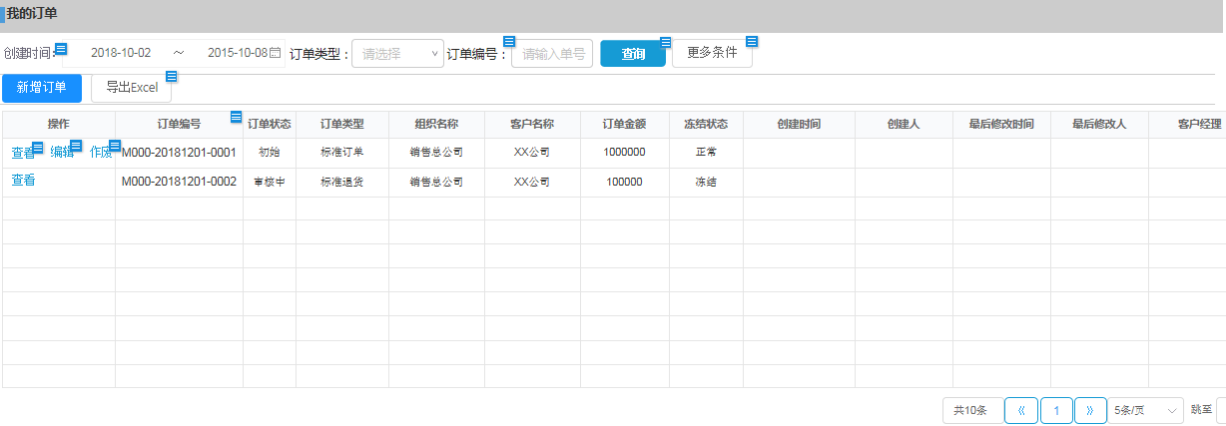

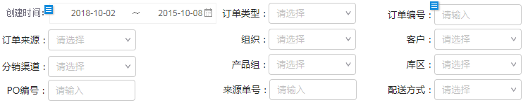

* **退回订单**

为用户提供本人可见被退回订单列表查询功能；提供退回订单编辑、

作废、查看订单详情入口；订单导出功能。

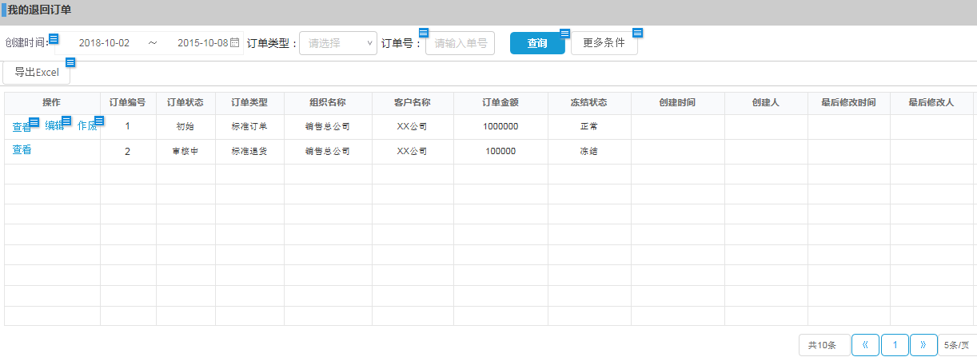

* **新增订单**

为用户提供新增订单功能。

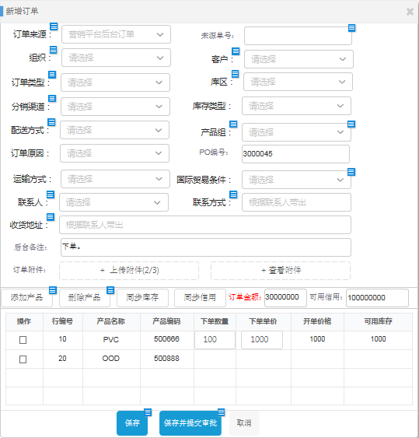

为用户提供新增订单选择产品功能。

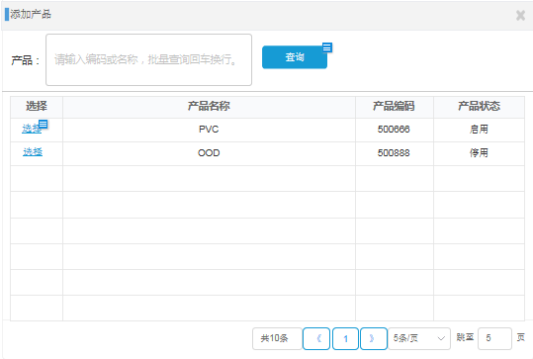

为用户提供新增订单上传附件功能。

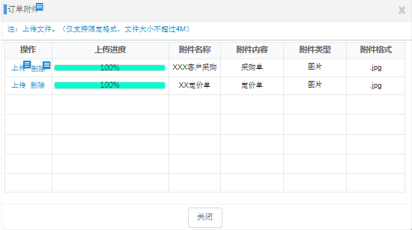

为用户提供新增订单附件查看功能。

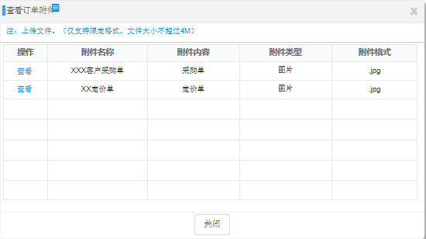

* **编辑订单**

为用户提供编辑订单功能。

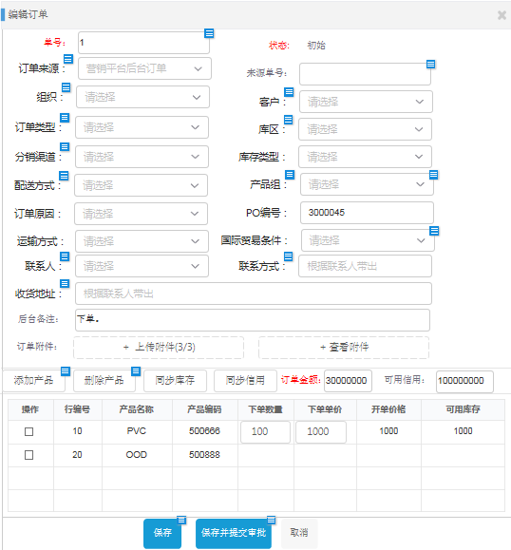

* **查看订单**

为用户提供订单详情查看功能，包括查看订单抬头、订单行项目、订单操

作日志、订单审批信息、订单状态信息。

为用户提供查看订单抬头功能。

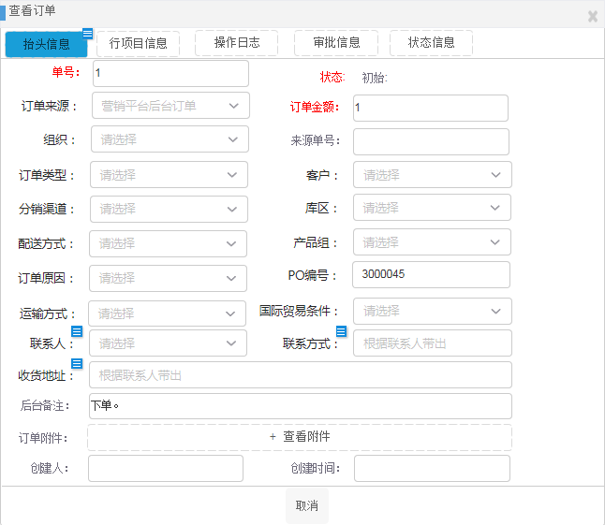

为用户提供查看订单行项目功能。

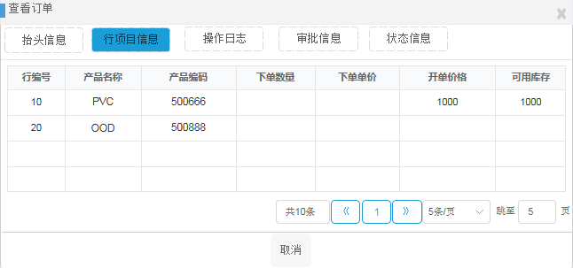

为用户提供查看订单操作日志功能。

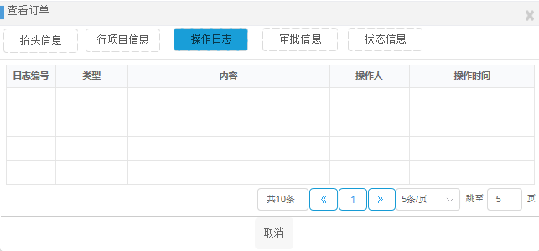

为用户提供查看订单审批信息功能。

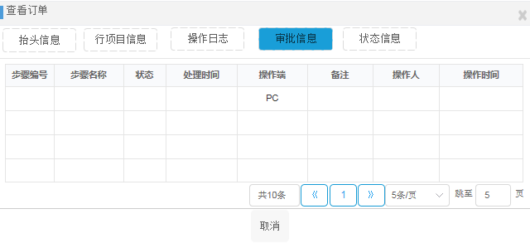

为用户提供查看订单状态功能。

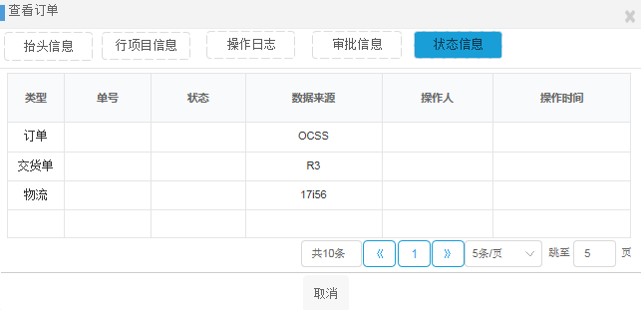

* **作废订单**

为用户提供作废订单功能。

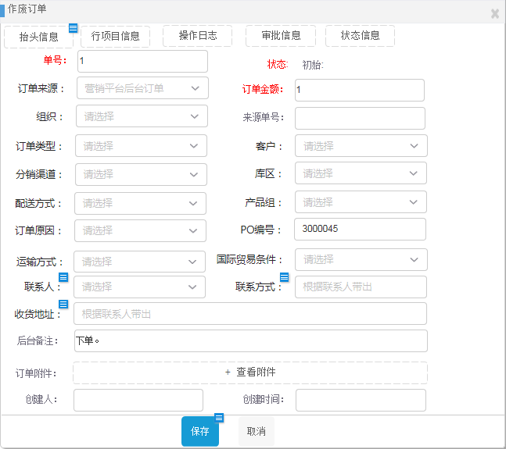

为用户提供退回订单功能。

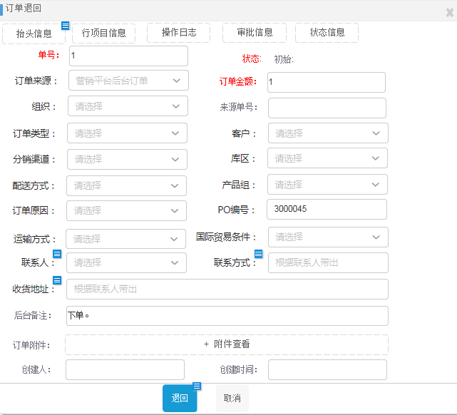

### 控制点

* **我的订单**

查询当前操作人创建的订单或者客户经理是当前操作人订单。

订单只有初始状态才可以进行编辑、作废。

* **退回订单**

查询当前操作人创建的订单或者客户经理是当前操作人的被退回订单。

被退回订单只有初始状态才可以进行编辑、作废。

* **新增订单**

订单号：按照OCSS单号生成规则，例如：S-M000-20181201-0001。

行号：按照每个订单按照10/20/30方式生成。

订单来源：OCSS后台创建订单来源固定为营销平台后台订单。

来源单号：通过其他来源创建的订单，记录对应来源单号，例如合同订单记录合同编号。

组织：允许做销售业务，可以下订单的组织，取当前操作人具有的组织，对应组织必须维护了组织订单规则和销售组织。

客户：维护了所选组织客户销售范围的客户。

订单类型：所选组织维护的订单类型。

库区：根据所选组织、组织货源规则获取可使用库区数据。

分销渠道：根据组织销售范围、根据客户销售范围、根据组织订单类型渠道；取交集。

库存类型：根据所选库区，去库区库位配置的所有库存类型。

产品组：根据所选择渠道，取对应组织销售范围、客户销售范围对应的产品组；取交集。

联系人：根据选择的客户，取客户联系人。

联系方式：根据客户联系人带出，不可编辑。

收货地址：根据客户联系人带出，不可编辑。

附件：根据组织订单类型附件配置进行控制，未配置则不限制附件上传。配置则按照配置要求进行附件上传控制；附件分附件上传和附件查看。

添加产品：根据产品组筛选对应的产品。

删除产品：删除已经添加到订单产品记录。

同步库存：手动同步订单所选择产品库存数据。

同步信用：手动同步订单客户+信控范围信用数据。

开单价格：根据价格规则获取当前产品销售最低限价。

可用库存：添加产品时同步ERP最新库存数据，获取当前库区可用库存。

保存订单：保存时进行按照订单要素要求对业务数据检查，价格、信用、库存等数据进行检查（库存、信用保存时同步最新数据），检查通过订单保存初始状态（做信用、库存等资源占用）同时检查订单是否需要审批，不需要审批则自动通过审批状态进入下一步状态；价格、库存、信用检查不通过订单保存草稿状态（不做信用、库存等资源占用），草稿状态业务可以编辑、可以继续提交保存。

保存订单并提交审批：执行订单保存操作，订单保存初始状态后提交订单审批。需要检查订单是否需要审批，不需要审批则自动通过审批状态进入下一步状态。

* **编辑订单**

初始状态订单才允许进行编辑。

编辑控制参考新增订单。

* **查看订单**

不限制订单状态，可以查看订单抬头、行项目信息、状态信息、操作日志、状态信息。

* **作废订单**

初始状态才允许进行作废。

## 订单审批

### 功能点

* **我的待审批列表**

为用户提供需要当前操作人审批的订单查询（按照条件），订单详情、订单审批入口、订单导出功能。

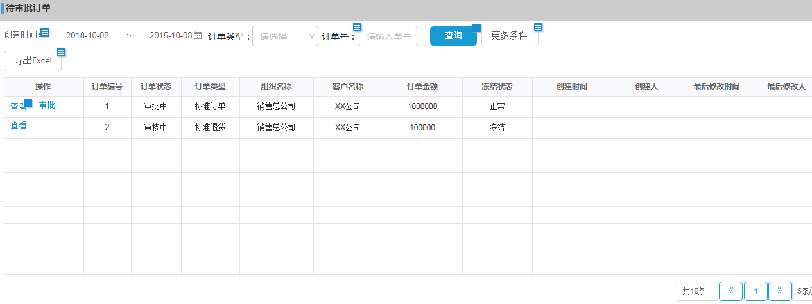

* **订单审批**

为用户提供订单信息查看、审批功能。

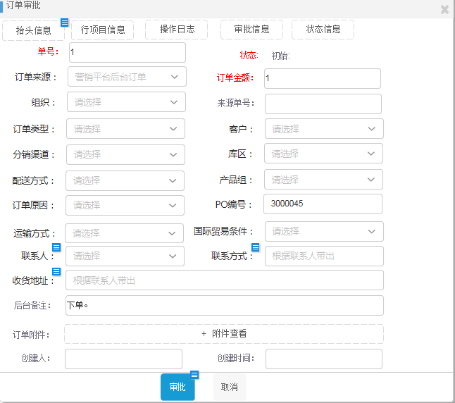

* **已审批订单**

为用户提供当前操作人已审批的订单查询（按照条件）、订单详情查看入口、订单导出功能。

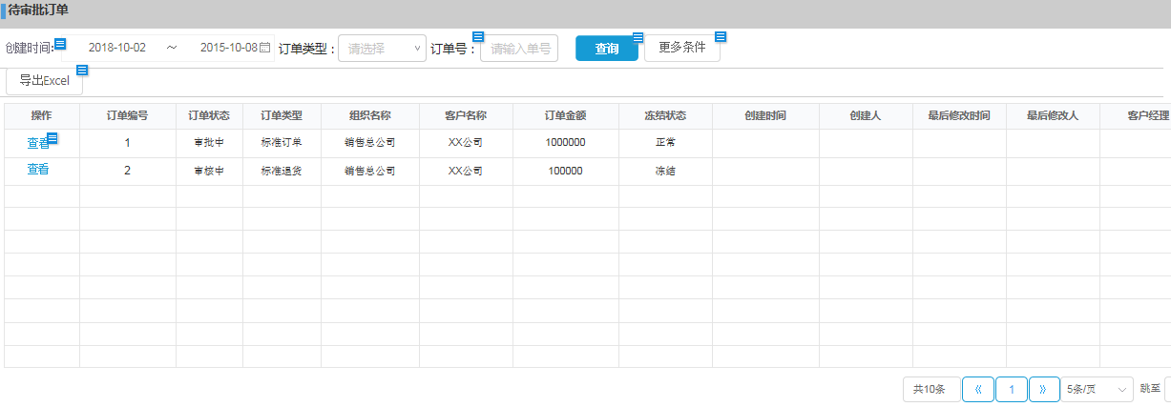

### 控制点

* **我的待审批列表**

查询需当前操作人需要审批的订单清单。

导出Excel：导出需要当前登录人审批的订单列表（不需要明细数据）。

* **订单审批**

订单批界面可以查看订单单抬头、行项目信息、审批信息、操作日志、状态信息。

订单审批：通过ECMP流程引擎进行审批控制。

## 订单管理

### 功能点

* **订单查询**

为用户提供所有订单查询（按照条件）功能，订单详情查看入口、订单数据导出功能。

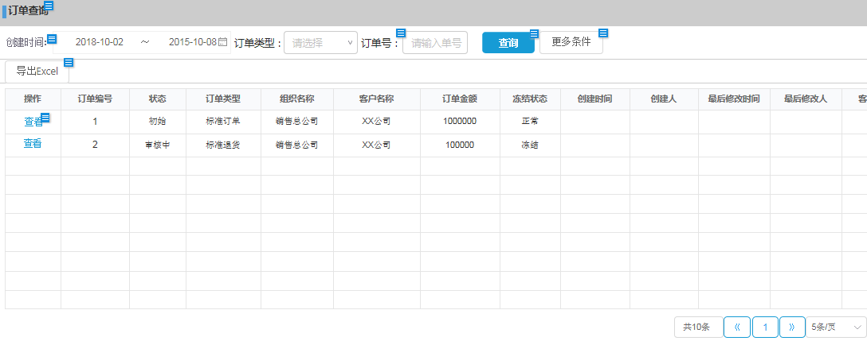

* **订单管理**

为用户提供所有未创建到ERP订单和异常冻结（手动冻结）订单查询

（按照条件）功能，订单详情查看、订单冻结、订单解冻、订单退回入口、订单数据导出功能。

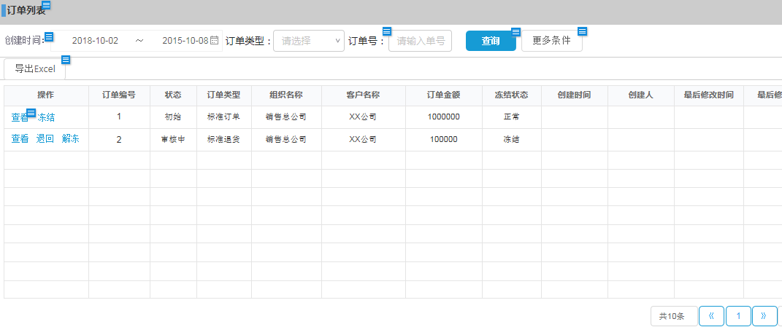

为用户提供订单冻结功能。

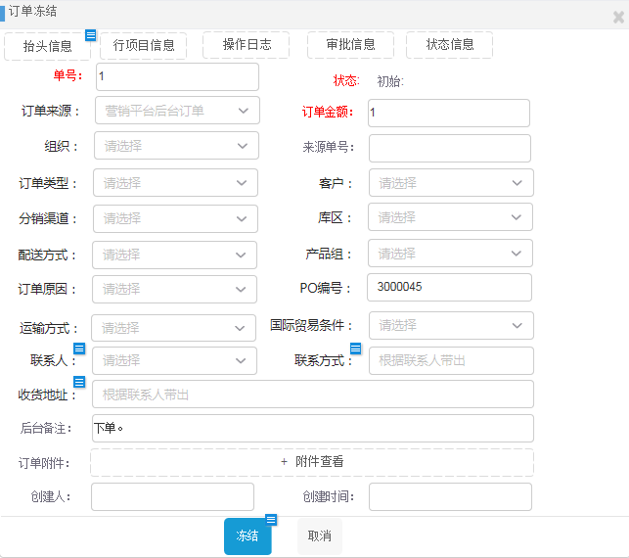

为用户提供订单解冻功能。

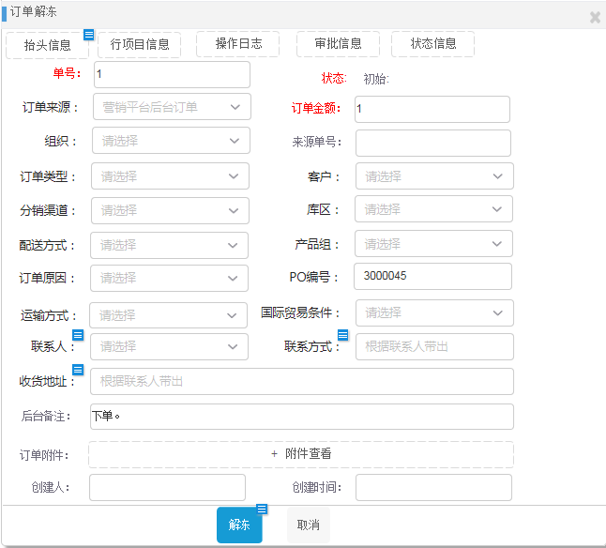

为用户提供订单退回功能。

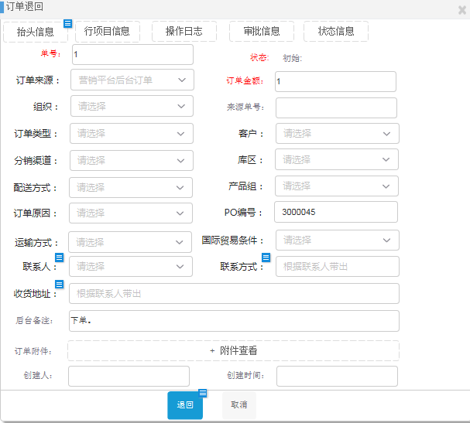

### 控制点

* **订单查询**

查询所有订单清单。

* **订单管理**

所有未创建到ERP订单和异常冻结（手动冻结）订单。

订单冻结：订单和ERP对接出现异常时，为保证数据一致性，需要先冻结OCSS订单，禁止对订单进行编辑的操作。

订单解冻：订单数据检查后解冻订单进行后续操作。

订单退回：订单未创建到ERP前、单审批通过后，出现无法进行后续操作时需要退回对订单进行修改；订单退回标志退回状态、订单状态改为初始状态。

# 安全设计

按营销平台管理标准执行。

# 容错设计

## 挽救措施

按营销平台管理标准执行。

## 系统维护设计

按营销平台管理标准执行。

# 日志设计

日志规范：

日志记录操作：除查询外所有操作均要记录日志。

日志记录内容：当前操作项全部关键信息，当前操作执行后保存内容。

日志记录方式：日志相关Id记录操作主数据Id，禁止用关系Id作为相关Id。

例如记录订单：

相关ID=单号，内容=订单字段信息。

记录订单行

相关ID=单号，内容=订单行号XX，修改行数据-行内容。